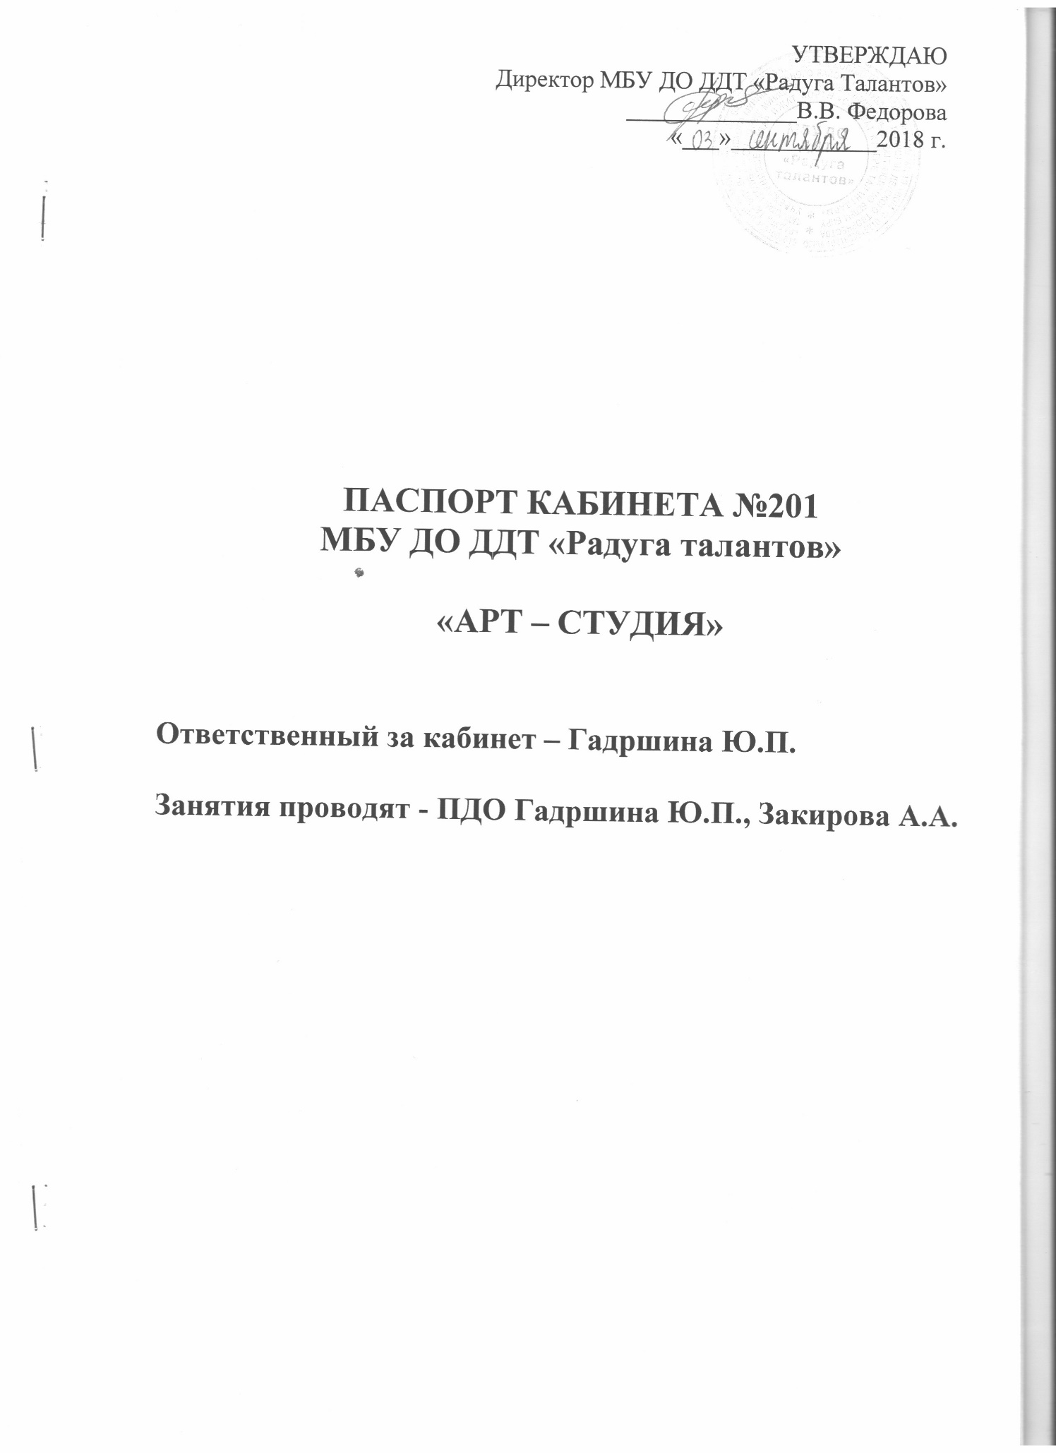

ОБЩИЕ СВЕДЕНИЯ О КАБИНЕТЕ
ПЕДАГОГА ДОПОЛНИТЕЛЬНОГО ОБРАЗОВАНИЯ
МБУ ДО ДДТ «Радуга талантов» (Учреждение)

Цель организации кабинета дополнительного образования – создание условий, благоприятных для проведения дополнительной образовательной деятельности в Учреждении.
Задачи кабинета:
- Организация и проведение кружковой работы.
- Нормализация эмоционального фона деятельности, создание комфортного психологического климата для реализации задач дополнительного образования детей дошкольного и школьного возраста.
- Организация и проведение консультаций для родителей и педагогов по вопросам, касающихся решения задач дополнительного образования детей дошкольного и школьного возраста.
Организация деятельности в кабинете дополнительного образования:
- Занятия в кабинете проводятся в соответствии с дополнительной общеразвивающей программой МБУ ДОДДТ «Радуга талантов», планами учебно-воспитательной работы и расписанием, утвержденными директором Учреждения приказом №90-ОД от 17.09.2018г.
- Посещение детьми кабинета дополнительного образования допускаются в присутствии руководителей кружков,согласно расписания занятий.
Общая площадь–40,9 кв.м.
Освещенность: светильник потолочный –12 шт.

ФУНКЦИОНАЛЬНЫЕ ЦЕНТРЫ:
•Рабочий центрспециалиста;
•Центр игр и НОД (непосредственная образовательная деятельность);
•Выставочный центр;
•Центр подвижной деятельности.

4. Занятость кабинета

Расписание занятий
№ | Ф.И.О. ПДО | Название объединения | Пон. | Втор. | Сред. | Чет. | Пятн. | Суб.
1 | Гадршина Юлия Павловна | «Колорит» | _{17.10-17.40}  _{17.50-18.20} | _{17.10-17.40}  _{17.50-18.20} |  |  | _{17.10-17.40}  _{17.50-18.20}
2 | Гадршина Юлия Павловна | «Маленький волшебник» | _{13.50-14.30}  _{14.40-15.20} | _{13.50-14.30}  _{14.40-15.20} |  |  | _{13.50-14.30}  _{14.40-15.20}
3 | Гадршина Юлия Павловна | «Колорит» | _{15.30-16.10}  _{16.20-17.00} | _{15.30-16.10}  _{16.20-17.00} |  |  | _{15.30-16.10}  _{16.20-17.00}
4 | Закирова  Альфия  Анваровна | «Юный живописец» |  |  | _{13.50-14.30}  _{14.40-15.20} |  |  | _{13.50-14.30}  _{14.40-15.20}

Материально – техническое оснащение
№ | Наименование имущества | Количество
1 | Кронштейн KROMAX PROJEKTOR | 1
2 | Проектор INFOKUS in 1344ST | 1
3 | Кабель HBMI | 1
4 | Ноутбук RAYbook | 1
5 | Мольберт | 9
6 | Стол однотумбовый | 1
7 | Стол для натюрморта | 1
8 | Тумба для натюрморта | 1
9 | Стол ученический регулируемый | 2
10 | Тумбы под оборудование | 2
11 | Табурет винтовой | 15
12 | Табурет на металлокаркасе | 14
13 | Доска интерактивная | 1
14 | Доска магнитная | 1
15 | Стул полумягкий стандарт | 1
16 | Шкаф для одежды | 1
17 | Шкаф-стеллаж 800*400*2000 | 2
18 | Жалюзи вертикальные | 2
19 | Плакаты:
20 | «Символика цвета» | 1
21 | «Теплые и холодные цвета» | 1
22 | «Контрастные цвета» | 1
23 | «Основные и дополнительные цвета» | 1
24 | «Колорит» | 1
25 | Стенд «Наш вернисаж» | 1
26 | Электросушилка 2кВт LEDEMEL | 1

Перечень наглядных пособий, дидактических материалов
(плакаты, схемы, альбомы, технологические карты, шаблоны, методические папки, раздаточный материал)
№ | Наименование | Количество
1 | Плакаты:
2 | «Символика цвета» | 1
3 | «Теплые и холодные цвета» | 1
4 | «Контрастные цвета» | 1
5 | «Основные и дополнительные цвета» | 1
6 | «Колорит» | 1
7 | Стенд «Наш вернисаж» | 1

Учебно – методическая литература
№ | Наименование | Количество
1 | «Как понять акварель» Том Хоффманн | 1
2 | «Рисование» Джованни Чиварди | 1

Учебная литература для учащихся
№ | Наименование | Количество
1 | «Изобразительное искусство» Н.Сокольникова | 3

Выставочные экспонаты
№ | Наименование | Количество
 | «Учимся рисовать» В. Литвиненко | 1
 | «Великие русские живописцы | 3
 | «Какого цвета радуга» Е. Кашенев | 1
 | «Интерьеры плюс» | 6
 | Модульное оригами | 1

Видео, аудиоматериалы. Электронные ресурсы
№ | Наименование | Колличество
1 | Linteum. ru | 1
2 | Koshkina. net | 1

Техника безопасности и охрана труда в кабинете
№ | Наименование | Наличие
1 | Противопожарный оборудование (Звуковой пожарный оповещатель)
2 | Журнал по ТБ и ОТ с учащимися | 1
3 | Акт приемки кабинета | 1

Соблюдение правил техники безопасности
и санитарно- гигиенических норм в учебном кабинете:
№ | Наименование | 2018-2019 | 2019-2020 | 2020-2021
1 | Воздушно-тепловой режим
2 | Освещенность
3 | Состояние кабинета вцелом(пол,стены,окна)
4 | Состояние мебели (Хорошее\ удовлетворит.)
5 | Наличие материалов по охране труда и технике безопасности

Нормативно - правовое и программное обеспечение
№ | Название документа
1 | Федеральный закон РФ от 29.12.2012 г. № 273 – ФЗ «Об образовании в Российской Федерации»
2 | Приказ Министерства образования и науки РФ от 29.08.2013 г. № 1008 «Об утверждении порядка организации и осуществления образовательной деятельности по дополнительным общеобразовательным программам»
3 | Санитарно – эпидемиологические требования к устройству, содержанию и организации режима работы образовательных организаций дополнительного образования детей СанПиН 2.4.4.3172 – 14
4 | Дополнительная общеобразовательная программа
5 | Инструкции по ТБ и ПБ

План основных мероприятий по развитию учебного кабинета
№ | Мероприятие | Срок выполнения
1 | Подготовка выставочных материалов | В течении года
2 | Приобретение учебно-методических пособий по ИЗО | В течении года
3 | Приобретение материальных средств (Инструменты, используемые в процессе художественной деятельности, Фартуки и нарукавники, защищающие одежду от загрязнений во время работы) | В течении года

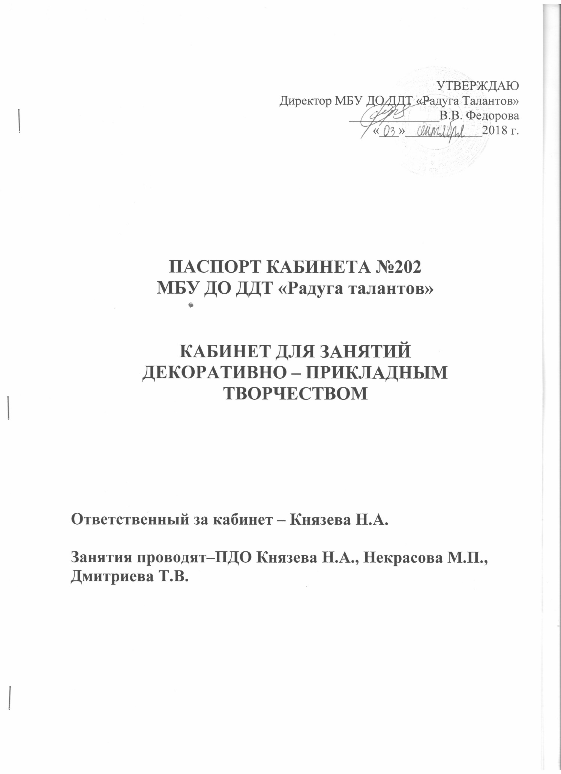

ОБЩИЕ СВЕДЕНИЯ О КАБИНЕТЕ
ПЕДАГОГА ДОПОЛНИТЕЛЬНОГО ОБРАЗОВАНИЯ
МБУ ДО ДДТ «Радуга талантов» (Учреждение)

Цель организации кабинета дополнительного образования – создание условий, благоприятных для проведения дополнительной образовательной деятельности в Учреждении.
Задачи кабинета:
- Организация и проведение кружковой работы.
- Нормализация эмоционального фона деятельности, создание комфортного психологического климата для реализации задач дополнительного образования детей дошкольного и школьного возраста.
- Организация и проведение консультаций для родителей и педагогов по вопросам, касающихся решения задач дополнительного образования детей дошкольного и школьного возраста.
Организация деятельности в кабинете дополнительного образования:
- Занятия в кабинете проводятся в соответствии с дополнительной общеразвивающей программой МБУ ДОДДТ «Радуга талантов», планами учебно-воспитательной работы и расписанием, утвержденными директором Учреждения приказом №90-ОД от 17.09.2018г.
- Посещение детьми кабинета дополнительного образования допускаются в присутствии руководителей кружков ,согласно расписания занятий.
Общая площадь– 40,5 кв.м.
Освещенность: светильник потолочный –12шт.

ФУНКЦИОНАЛЬНЫЕ ЦЕНТРЫ:
•Рабочий центрспециалиста;
•Центр игр и НОД (непосредственная образовательная деятельность);
•Выставочный центр;
•Центр подвижной деятельности.

4. Занятость кабинета

Расписание занятий
№ | Ф.И.О. ПДО | Название объединен. | Пон. | Втор. | Сред. | Чет. | Пятн. | Субб.
1 | Некрасова Милана Петровна | ДПИ «Палитра» |  | ^{13.50-14.30}  ^{14.40-15.20} |  | ^{13.50-14.30}  ^{14.40-15.20}
2 | Дмитриева Татьяна Валерьевна | ДПИ «Разноцветные ладошки» |  | ^{17.10-17.40}  ^{17.50-18.20} |  | ^{17.25-17.55}  ^{18.05-18.35}
3 | Князева Надежда Аркадьевна | ДПИ «Юный кудесник-1» |  | ^{15.30-16.10}  ^{16.20-17.00} |  | ^{15.30-16.10}  ^{16.20-17.00} |  | ^{12.40-13.20}  ^{13.30-14.10}
4 | Князева Надежда Аркадьевна | ДПИ «Юный кудесник-3» | ^{15.30-16.10}  ^{16.20-17.00} |  | ^{15.30-16.10}  ^{16.20-17.00} |  | ^{15.30-16.10}  ^{16.20-17.00}
5 | Князева Надежда Аркадьевна | ДПИ «Акварелька-1» | ^{17.10-17.40}  ^{17.50-18.20} |  | ^{17.10-17.40}  ^{17.50-18.20} |  |  | ^{11.20-11.50}  ^{12.00-12.30}
6 | Князева Надежда Аркадьевна | ДПИ «Акварелька» |  |  | ^{18.30-19.00}  ^{19.20-20.00} |  | ^{17.10-17.40}  ^{17.50-18.20} | ^{10.00-10.30}  ^{10.40-11.10}

Материально – техническое оснащение
№ | Наименование имущества | Количество
1 | Кронштейн KROMAX PROJEKTOR | 1
2 | Проектор INFOCUS IN 1344ST (с пультом) | 1
3 | Кабель VGA PREMIUM (10см) | 1
4 | Сетевой фильтр (Sm 6A) | 1
5 | Будо – мат 3,5м² | 1
6 | Стол преподавательский однотумбовый с дверкой 1200*650*750 | 1
7 | Тумба маленькая | 1
8 | Тумба для инструментов | 2
9 | Стол ученический регулируемый | 2
10 | Стол письменный без ящиков | 4
11 | Столик для натюрморта | 1
12 | Стул ученический регулируемый | 18
13 | Стул полумягкий стандарт | 1
14 | Доска интерактивная | 1
15 | Доска магнитная | 1
16 | Шкаф для одежды | 1
16 | Шкаф книжный 800*400*2000 с фасадами | 4
17 | Будо-мат 3,5м*920 | 1
18 | Тумба для документов | 1
19 | Жалюзи вертикальные | 2

Перечень наглядных пособий, дидактических материалов (плакаты, схемы, альбомы, технологические карты, шаблоны, методические папки, раздаточный материал)
№ | Наименование | Количество
1 | Банер:  Изготовление Удмуртского оберега «Удмуртский оберег тряпичная «Кукла-закрутка» | 1
2 | Стенды:
3 | Основы декоративно-прикладного творчества | 1
4 | Наши поделки | 1

Учебно – методическая литература
№ | Наименование | Количество
1 | Народное искусство народных ДПИ | 1
2 | Аппликация по мот. нар. орнам. | 1
3 | Учебное пособие. Аппликация | 1
4 | Все о рукоделии. Энциклопедия | 1

Выставочные экспонаты
№ | Наименование | Количество
1 | Панно | 6
2 | Коллажи | 6

Диагностические материалы
№ | Наименование | Количество
1 | Учебное тестирование | 3
2 | Диагностические игры | >10

Видео, аудиоматериалы. Электронные ресурсы
№ | Наименование | Колличество
1 | Презентации «Мастер класс» | >30
2 | Слайды ДПИ | >30

Техника безопасности и охрана труда в кабинете
№ | Наименование | Наличие
1 | Противопожарный оборудование (Звуковой пожарный оповещатель) | 3
3 | Журнал по ТБ и ОТ с учащимися | 1
4 | Акты приемки кабинета | 1

Соблюдение правил техники безопасности и санитарно- гигиенических норм в учебном кабинете:
№ | Наименование | 2018-2019 | 2019-2020 | 2020-2021
1 | Воздушно-тепловой режим
2 | Освещенность
3 | Состояние кабинета вцелом(пол,стены,окна)
4 | Состояние мебели (Хорошее\ удовлетворит.)
5 | Наличие материалов по охране труда и технике безопасности

Нормативно - правовое и программное обеспечение
№ | Название документа
1 | Федеральный закон РФ от 29.12.2012 г. № 273 – ФЗ «Об образовании в Российской Федерации»
2 | Приказ Министерства образования и науки РФ от 29.08.2013 г. № 1008 «Об утверждении порядка организации и осуществления образовательной деятельности по дополнительным общеобразовательным программам.
3 | Санитарно – эпидемиологические требования к устройству, содержанию и организации режима работы образовательных организаций дополнительного образования детей СанПиН 2.4.4.3172 – 14
4 | Дополнительная общеобразовательная программа
5 | Инструкции по ТБ и ПБ

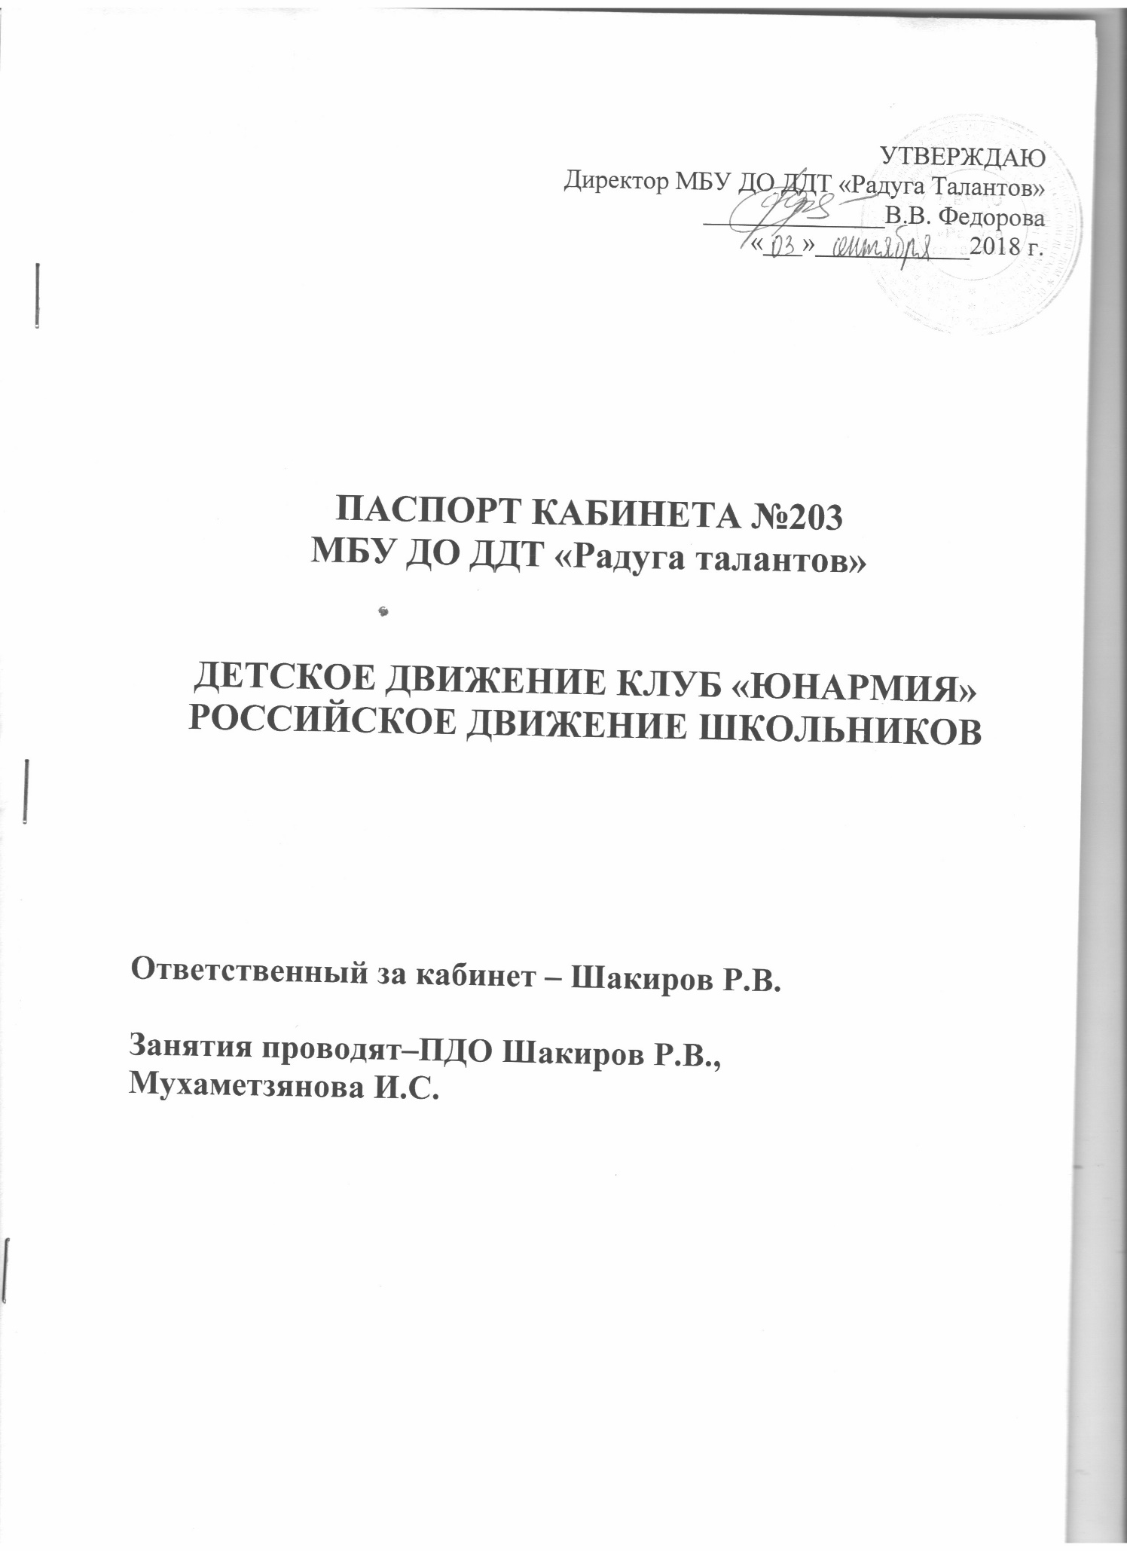

ОБЩИЕ СВЕДЕНИЯ О КАБИНЕТЕ
ПЕДАГОГА ДОПОЛНИТЕЛЬНОГО ОБРАЗОВАНИЯ
МБУ ДО ДДТ «Радуга талантов» (Учреждение)

Цель организации кабинета дополнительного образования – создание условий, благоприятных для проведения дополнительной образовательной деятельности в Учреждении.
Задачи кабинета:
- Организация и проведение кружковой работы.
- Нормализация эмоционального фона деятельности, создание комфортного психологического климата для реализации задач дополнительного образования детей школьного возраста.
- Организация и проведение консультаций для родителей и педагогов по вопросам, касающихся решения задач дополнительного образования детей дошкольного и школьного возраста.
Организация деятельности в кабинете дополнительного образования:
- Занятия в кабинете проводятся в соответствии с дополнительной общеразвивающей программой МБУ ДОДДТ «Радуга талантов», планами учебно-воспитательной работы и расписанием, утвержденными директором Учреждения приказом №90-ОД от 17.09.2018г.
- Посещение детьми кабинета дополнительного образования допускаются в присутствии руководителей кружков, согласно расписания занятий.
Общая площадь– 34,5кв.м.
Освещенность: светильник потолочный –10 шт.

ФУНКЦИОНАЛЬНЫЕ ЦЕНТРЫ:
•Рабочий центрспециалиста;
•Центр игр и НОД (непосредственная образовательная деятельность);
•Выставочный центр;
•Центр подвижной деятельности.

4. Занятость кабинета

Расписание занятий
№ | Ф.И.О. ПДО | Название объединен. | Пон. | Втор. | Сред. | Чет. | Пятн. | Субб.
1 | Шакиров Ринат Вазихович | Юнармеец | ^{15.30-16.10}  ^{16.20-17.00} |  | ^{15.30-16.10}  ^{16.20-17.00}
2 | Шакиров Ринат Вазихович | Юнармеец-2 | ^{17.10-17.50}  ^{18.00-18.40} |  | ^{17.10-17.50}  ^{18.00-18.40}
3 | Мухаметзянова Ирина Сергеевна | Основы лидерства-4 |  |  |  | ^{17.00-17.40}  ^{17.50-18.30} | ^{17.00-17.40}  ^{17.50-18.30}
4 | Мухаметзянова  Ирина Сергеевна | Основы лидерства-4 |  | ^{17.00-17.40}  ^{17.50-18.30} | _{14.00-14.40}  _{14.50-15.30}

Материально – техническое оснащение
№ | Наименование имущества | Количество
1 | Доска интерактивная | 1
2 | Доска магнитная | 1
3 | Кронштейн KROMAX PROJECTOP | 1
4 | Проектор INFOCUS IN1344ST | 1
5 | Кабель VGA (10м) PREMIUM | 1
6 | Стол преподавателя однотумбовый с дверкой | 1
7 | Стол письменный без ящиков | 8
8 | Стул полумягкий стандарт | 17
9 | Шкаф для одежды | 1
10 | Шкаф для документов со стеклянными дверями | 2
11 | Тумба для документов | 1
12 | Флаг | 3
13 | Жалюзи вертикальные | 3
14 | Электросушилка 2кВт LEDEMEL | 1

Перечень наглядных пособий, дидактических материалов
(плакаты, схемы, альбомы, технологические карты, шаблоны, методические папки, раздаточный материал)
№ | Наименование | Количество
1 | Стенд «Гимн Юнармейца» | 1
2 | Стенд «Задачи Юнармейца» | 1
3 | Стенд «Клятва Юнармейца» | 1
4 | Стенд «Мы Юнармейцы» | 1
5 | Стенд «Нормы ГТО» | 1
6 | Стенд «Региональное отделение штаба» | 1
7 | Стенд «Юнармия» | 1
8 | Стенд «Юнармия история возникновения» | 1
9 | Стенд «Юнармия Республики в действии» | 1
10 | Стенд «Юнармия с Шойгу» | 1
11 | Стенд «Маршалы Великой Отечественной войны» | 1
12 | Стенд «Полководцы и маршалы» | 1
13 | Стенд «Президент РФ» | 1
14 | Стенд «Президент РТ» | 1
15 | Стенд «Генерал армии Шойгу» | 1

Учебно – методическая литература
№ | Наименование | Количество
1 | Основная документация для начальных штабов местных отделений ВВПОД «Юнармия» РТ

Видео, аудиоматериалы. Электронные ресурсы
№ | Наименование | Колличество
1 | Фильмы «Юнармия» | 10 и более

Техника безопасности и охрана труда в кабинете
№ | Наименование | Наличие
1 | Противопожарный оборудование (Звуковой пожарный оповещатель) | 3
3 | Журнал по ТБ и ОТ с учащимися | 1
4 | Акты приемки кабинета | 1

Соблюдение правил техники безопасности и санитарно- гигиенических норм в учебном кабинете:
№ | Наименование | 2018-2019 | 2019-2020 | 2020-2021
1 | Воздушно-тепловой режим
2 | Освещенность
3 | Состояние кабинета вцелом(пол,стены,окна)
4 | Состояние мебели (Хорошее\ удовлетворит.)
5 | Наличие материалов по охране труда и технике безопасности

Нормативно - правовое и программное обеспечение
№ | Название документа
1 | Федеральный закон РФ от 29.12.2012 г. № 273 – ФЗ «Об образовании в Российской Федерации»
2 | Приказ Министерства образования и науки РФ от 29.08.2013 г. № 1008 «Об утверждении порядка организации и осуществления образовательной деятельности по дополнительным общеобразовательным программам.
3 | Санитарно – эпидемиологические требования к устройству, содержанию и организации режима работы образовательных организаций дополнительного образования детей СанПиН 2.4.4.3172 – 14
4 | Дополнительная общеобразовательная программа
5 | Инструкции по ТБ и ПБ

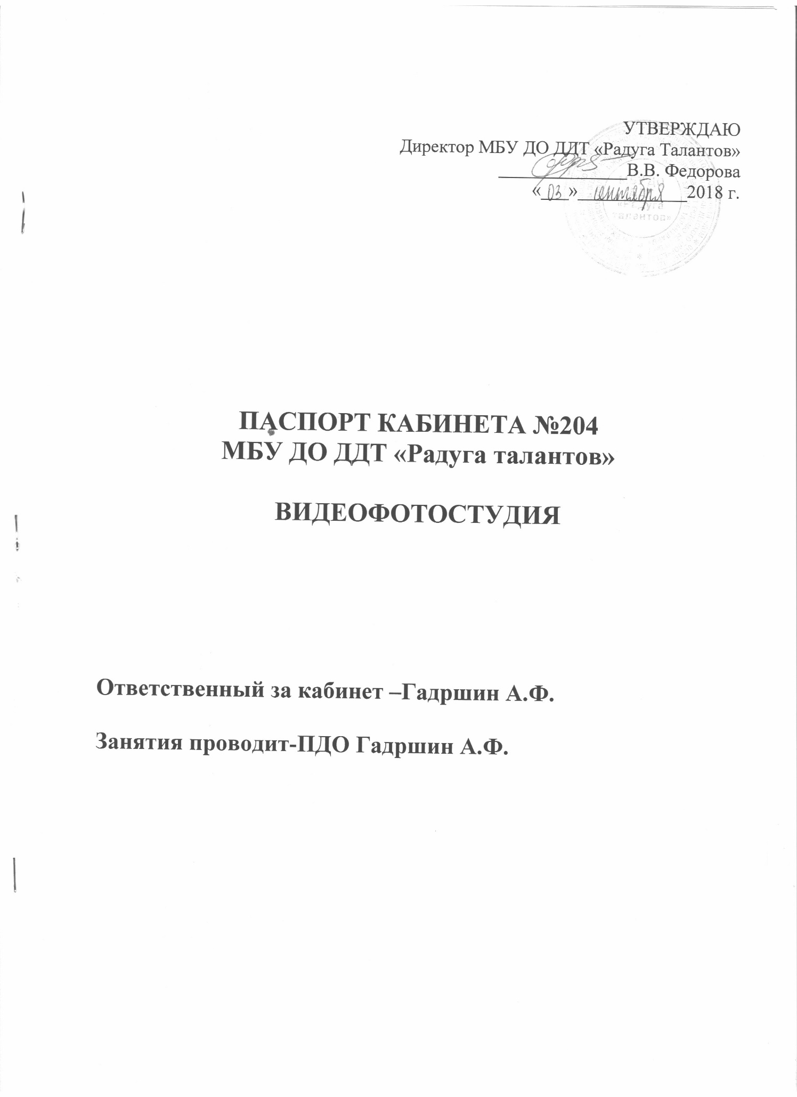

ОБЩИЕ СВЕДЕНИЯ О КАБИНЕТЕ
ПЕДАГОГА ДОПОЛНИТЕЛЬНОГО ОБРАЗОВАНИЯ
МБУ ДО ДДТ «Радуга талантов» (Учреждение)

Цель организации кабинета дополнительного образования – создание условий, благоприятных для проведения дополнительной образовательной деятельности в Учреждении.
Задачи кабинета:
- Организация и проведение кружковой работы.
- Нормализация эмоционального фона деятельности, создание комфортного психологического климата для реализации задач дополнительного образования детей дошкольного и школьного возраста.
- Организация и проведение консультаций для родителей и педагогов по вопросам, касающихся решения задач дополнительного образования детей дошкольного и школьного возраста.
Организация деятельности в кабинете дополнительного образования:
- Занятия в кабинете проводятся в соответствии с дополнительной общеразвивающей программой МБУ ДОДДТ «Радуга талантов», планами учебно-воспитательной работы и расписанием, утвержденными директором Учреждения приказом №90-ОД от 17.09.2018г.
- Посещение детьми кабинета дополнительного образования допускаются в присутствии руководителей кружков , согласно расписания занятий.
Общая площадь– 49,5кв.м.
Освещенность: светильник потолочный –6шт.

ФУНКЦИОНАЛЬНЫЕ ЦЕНТРЫ:
•Рабочий центрспециалиста;
•Центр игр и НОД(непосредственная образовательная деятельность);
•Выставочный центр;
•Центр подвижной деятельности.

4. Занятость кабинета

Расписание занятий
№ | Ф.И.О. ПДО | Название объединен. | Пон. | Втор. | Сред. | Чет. | Пятн. | Субб.
1 | Гадыршин Айрат Фаритович | «Юный конструктор» | ^{17.30-18.10}  ^{18.20-19.00} |  |  |  |  | ^{13.20-14.00}  ^{14.10-14.50}
2 | Гадыршин Айрат Фаритович | «Электроник» |  | ^{17.30-18.00}  ^{18.10-18.40} |  |  |  | ^{12.00-12.40}  ^{12.50-13.30}

Материально – техническое оснащение
№ | Наименование имущества | Количество
1 | Набор для фотостудииFalconEues | 1
2 | Зеркальный фотоаппаратCanonEOS 6DBody | 1
3 | Объектив к зеркальному фотоаппаратуCanonEF 50mmf/1.4 USM | 1
4 | Штатив к зеркальному фотоаппаратуRekamLightPodRT-L35 | 1
5 | Чехол к зеркальному фотоаппаратуRFACERF-6Z | 1
6 | Карта памяти к зеркальному фотоаппаратуTRANSCENDSDHC 16GB | 1
7 | Пульт дистанционного управленияCANONRS-80N3 | 1
8 | ПринтерEPSON STYLVS PHOTO 1500 W | 1
9 | Стол письменный угловой(стар.) | 1
10 | Шкаф книжный с фасадами (стар.) | 1
11 | Шкаф книжный (стар.) | 1
12 | Тумба(стар.) | 1
13 | Стулья полумягкие стандарт | 6
14 | Жалюзи вертикальные | 1

Перечень наглядных пособий, дидактических материалов (плакаты, схемы, альбомы, технологические карты, шаблоны, методические папки, раздаточный материал)
№ | Наименование | Количество
1 | Стенды для фотостудии | 5

Техника безопасности и охрана труда в кабинете
№ | Наименование | Наличие
1 | Противопожарный оборудование (Звуковой пожарный оповещатель) | 3
3 | Журнал по ТБ и ОТ с учащимися | 1
4 | Акты приемки кабинета | 1

Соблюдение правил техники безопасности и санитарно- гигиенических норм в учебном кабинете:
№ | Наименование | 2018-2019 | 2019-2020 | 2020-2021
1 | Воздушно-тепловой режим
2 | Освещенность
3 | Состояние кабинета вцелом(пол,стены,окна)
4 | Состояние мебели (Хорошее\ удовлетворит.)
5 | Наличие материалов по охране труда и технике безопасности

Нормативно - правовое и программное обеспечение
№ | Название документа
1 | Федеральный закон РФ от 29.12.2012 г. № 273 – ФЗ «Об образовании в Российской Федерации»
2 | Приказ Министерства образования и науки РФ от 29.08.2013 г. № 1008 «Об утверждении порядка организации и осуществления образовательной деятельности по дополнительным общеобразовательным программам.
3 | Санитарно – эпидемиологические требования к устройству, содержанию и организации режима работы образовательных организаций дополнительного образования детей СанПиН 2.4.4.3172 – 14
4 | Дополнительная общеобразовательная программа
5 | Инструкции по ТБ и ПБ

План основных мероприятий по развитию учебного кабинета
№ | Мероприятие | Срок выполнения
1 | Подготовка выставочных материалов | В течении года
2 | Приобретение учебно-методических пособий | В течении года

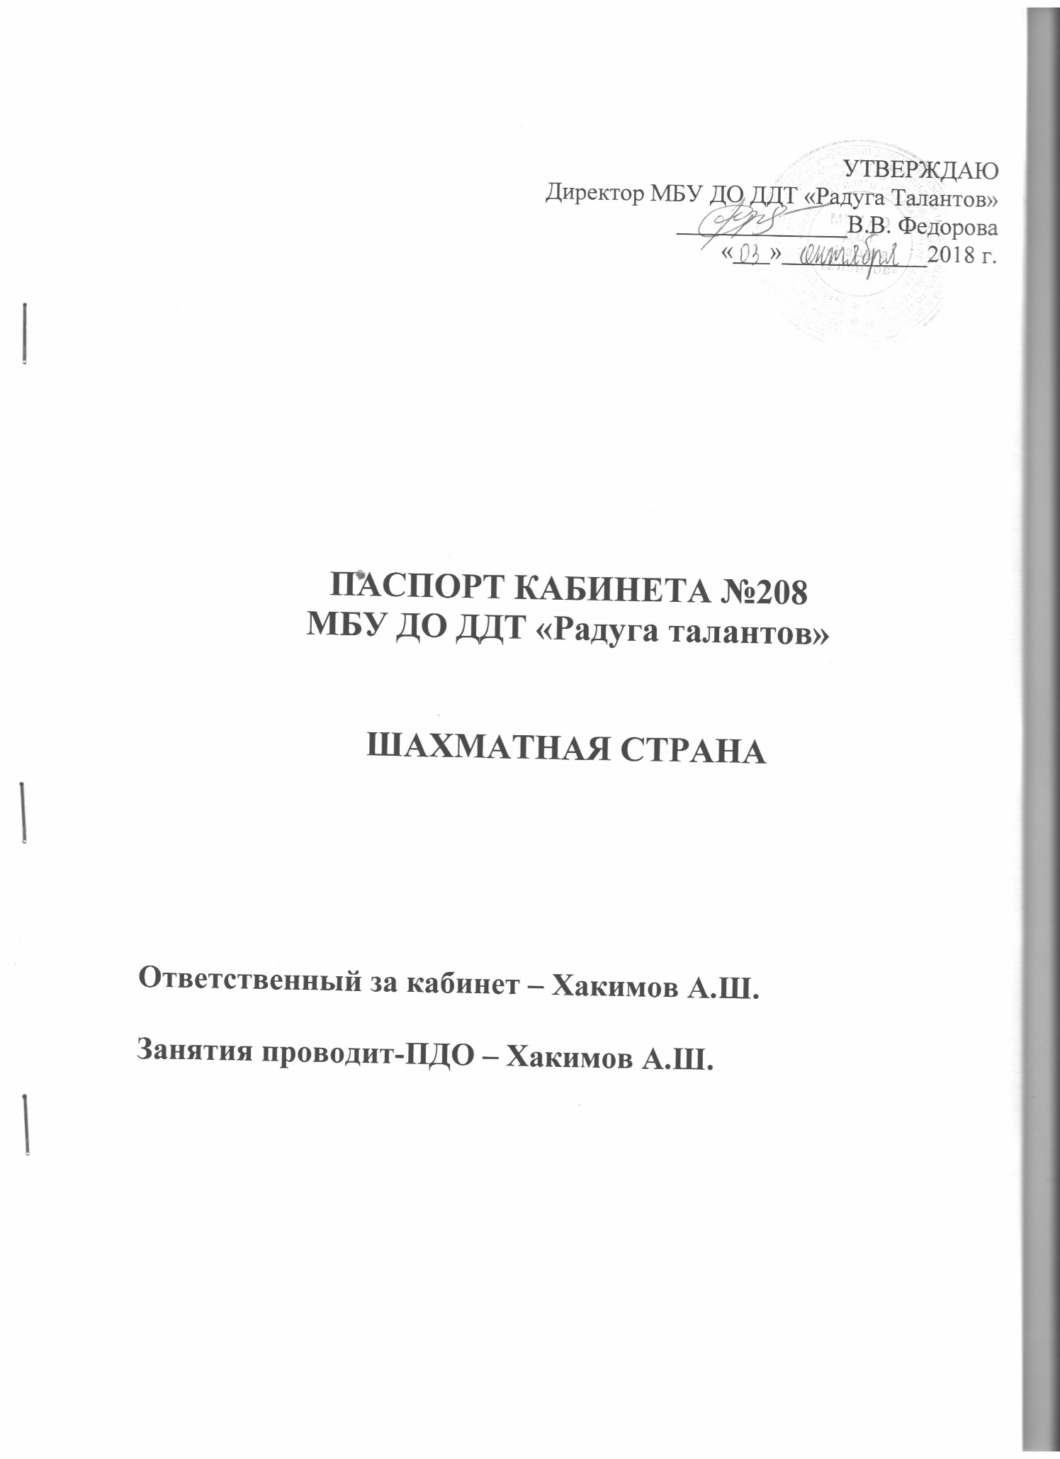

ОБЩИЕ СВЕДЕНИЯ О КАБИНЕТЕ
ПЕДАГОГА ДОПОЛНИТЕЛЬНОГО ОБРАЗОВАНИЯ
МБУ ДО ДДТ «Радуга талантов» (Учреждение)

Цель организации кабинета дополнительного образования – создание условий, благоприятных для проведения дополнительной образовательной деятельности в Учреждении.
Задачи кабинета:
- Организация и проведение кружковой работы.
- Нормализация эмоционального фона деятельности, создание комфортного психологического климата для реализации задач дополнительного образования детей дошкольного и школьного возраста.
- Организация и проведение консультаций для родителей и педагогов по вопросам, касающихся решения задач дополнительного образования детей дошкольного и школьного возраста.
Организация деятельности в кабинете дополнительного образования:
- Занятия в кабинете проводятся в соответствии с дополнительной общеразвивающей программой МБУ ДОДДТ «Радуга талантов», планами учебно-воспитательной работы и расписанием, утвержденными директором Учреждения приказом №90-ОД от 17.09.2018г.
- Посещение детьми кабинета дополнительного образования допускаются в присутствии руководителей кружков, согласно расписания занятий.
Общая площадь–40,3кв.м.
Освещенность: светильник потолочный –10 шт.

ФУНКЦИОНАЛЬНЫЕ ЦЕНТРЫ:
•Рабочий центрспециалиста;
•Центр игр и НОД(непосредственная образовательная деятельность);
•Выставочный центр;
•Центр подвижной деятельности.

4. Занятость кабинета

Расписание занятий
№ | Ф.И.О. ПДО | Название объединен. | Пон. | Втор. | Сред. | Чет. | Пятн. | Субб.
1 | Хакимов А.Ш. | «Шахматы» |  | ^{17.10-17.40}  ^{17.50-18.20} |  | ^{17.10-17.40}  ^{17.50-18.20}
1 | Хакимов А.Ш. | «Шахматы» |  | ^{18.30-19.00}  ^{19.10-19.40} |  | ^{18.30-19.00}  ^{19.10-19.40}
1 | Хакимов А.Ш. | «Шахматы» |  | ^{13.50-14.30}  ^{14.40-15.20} | ^{13.50-14.30}  ^{14.40-15.20} | ^{13.50-14.30}  ^{14.40-15.20}
1 | Хакимов А.Ш. | «Шахматы» |  | ^{15.30-16.10}  ^{16.20-17.00} | ^{15.30-16.10}  ^{16.20-17.00} | ^{15.30-16.10}  ^{16.20-17.00}

Материально – техническое оснащение
№ | Наименование имущества | Количество
1 | Стол преподавателя однотумбовый с дверкой | 1
2 | Шахматный стол «Школьник» | 8
3 | Шкаф для одежды | 1
4 | Шкаф для документов со стеклянными дверями | 2
5 | Шкаф книжный | 1
6 | Жалюзи вертикальные | 3
7 | Шахматы Стаунтон (фигуры с утяжелителем) | 14
8 | Шахматные часы кварцевые | 7
9 | Демонстрационная шахматная доска Гроссмейстер классического исполнения 62 см с фигурами | 1
10 | Шахматные часы электронные с функцией добавления времени на весь период | 2
11 | Интерактивная доска | 1
12 | Проектор INFOKUS in 1344ST | 1
13 | Стул ученический регулируемый | 16
14 | Стул полумягкий стандарт | 1

Перечень наглядных пособий, дидактических материалов (плакаты, схемы, альбомы, технологические карты, шаблоны, методические папки, раздаточный материал)
№ | Наименование | Количество
1 | Стенд «Посредством шахмат я воспитал свой характер» | 1

Техника безопасности и охрана труда в кабинете
№ | Наименование | Наличие
1 | Противопожарный оборудование (Звуковой пожарный оповещатель)
3 | Журнал по ТБ и ОТ с учащимися | 1
4 | Акты приемки кабинета | 1

Соблюдение правил техники безопасности и санитарно- гигиенических норм в учебном кабинете:
№ | Наименование | 2018-2019 | 2019-2020 | 2020-2021
1 | Воздушно-тепловой режим
2 | Освещенность
3 | Состояние кабинета вцелом(пол,стены,окна)
4 | Состояние мебели (Хорошее\ удовлетворит.)
5 | Наличие материалов по охране труда и технике безопасности

Нормативно - правовое и программное обеспечение
№ | Название документа
1 | Федеральный закон РФ от 29.12.2012 г. № 273 – ФЗ «Об образовании в Российской Федерации»
2 | Приказ Министерства образования и науки РФ от 29.08.2013 г. № 1008 «Об утверждении порядка организации и осуществления образовательной деятельности по дополнительным общеобразовательным программам.
3 | Санитарно – эпидемиологические требования к устройству, содержанию и организации режима работы образовательных организаций дополнительного образования детей СанПиН 2.4.4.3172 – 14
4 | Дополнительная общеобразовательная программа
5 | Инструкции по ТБ и ПБ

План основных мероприятий по развитию учебного кабинета
№ | Мероприятие | Срок выполнения
1 | Перевести из основных средств Исенбаевской СМП шахматную магнитную доску с фигурами в комплекте | В течении года

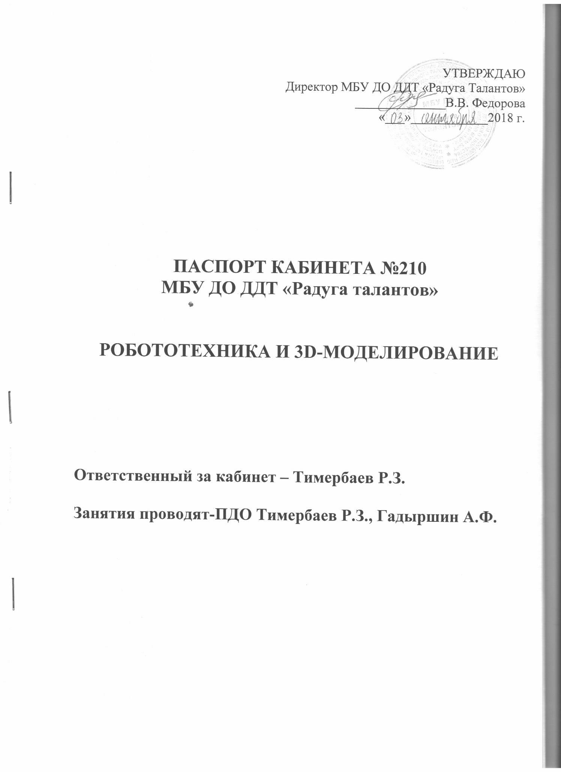

ОБЩИЕ СВЕДЕНИЯ О КАБИНЕТЕ
ПЕДАГОГА ДОПОЛНИТЕЛЬНОГО ОБРАЗОВАНИЯ
МБУ ДО ДДТ «Радуга талантов» (Учреждение)

Цель организации кабинета дополнительного образования – создание условий, благоприятных для проведения дополнительной образовательной деятельности в Учреждении.
Задачи кабинета:
- Организация и проведение кружковой работы.
- Нормализация эмоционального фона деятельности, создание комфортного психологического климата для реализации задач дополнительного образования детей школьного возраста.
- Организация и проведение консультаций для родителей и педагогов по вопросам, касающихся решения задач дополнительного образования детей дошкольного и школьного возраста.
Организация деятельности в кабинете дополнительного образования:
- Занятия в кабинете проводятся в соответствии с дополнительной общеразвивающей программой МБУ ДОДДТ «Радуга талантов», планами учебно-воспитательной работы и расписанием, утвержденными директором Учреждения приказом №90-ОД от 17.09.2018г.
- Посещение детьми кабинета дополнительного образования допускаются в присутствии руководителей кружков , согласно расписания занятий.
Общая площадь– 49,5 кв.м.
Освещенность: светильник потолочный –15шт.

ФУНКЦИОНАЛЬНЫЕ ЦЕНТРЫ:
•Рабочий центрспециалиста;
•Центр игр и НОД(непосредственная образовательная деятельность);
•Выставочный центр;
•Центр подвижной деятельности.

4. Занятость кабинета

Расписание занятий
№ | Ф.И.О. ПДО | Название объединен. | Пон. | Втор. | Сред. | Чет. | Пятн. | Субб.
1 | Тимербаев Ринат Зуфарович | «Лего конструирование» |  |  | ^{15.30-16.10}  ^{16.20-17.00} |  | ^{15.30-16.10}  ^{16.20-17.00}
2 | Тимербаев Ринат Зуфарович | «Основы программируемой микроэлектроники» |  |  | ^{17.10-17.50}  ^{18.00-18.40} | ^{15.30-16.10}  ^{16.20-17.00}
4 | Тимербаев Ринат Зуфарович | «Школа игродела» |  |  |  | ^{17.10-17.50}  ^{18.00-18.40} | ^{17.10-17.50}  ^{18.00-18.40}
5 | Гадыршин Айрат Фаритович | «Юный конструктор» | ^{17.30-18.10}  ^{18.20-19.00} |  |  |  |  | ^{13.20-14.00}  ^{14.10-14.50}
6 | Гадыршин Айрат Фаритович | «Электроник» |  | ^{17.30-18.00}  ^{18.10-18.40} |  |  |  | ^{12.00-12.40}  ^{12.50-13.30}

Материально – техническое оснащение
№ | Наименование имущества | Количество
1 | Кронштейн KROMAX PROJEKTOR | 1
2 | Проектор Optoma at 1070xe | 1
3 | Кабель HDMI | 1
4 | Аппаратно-программный комплекс ученика RAY; | 15
5 | Аппаратно-программный комплекс преподавателя RAY; | 1
8 | Жалюзи вертикальные | 2
9 | 97-0001 Базовый робототехнический набор MATRIX | 1
10 | Модуль управления робототехническим комплексом преподавателя/ персональный компьютер RAYbook Bi1102 | 2
11 | Стол компьютерный | 15
12 | Стол однотумбовый | 1
13 | Стул полумягкий стандарт | 2
14 | Компьютерное кресло для школьников | 15
15 | Шкаф со стеклом | 1
16 | Доска интерактивная | 1
17 | Доска магнитная | 1
18 | СР-01 Стол робототехники, арт. СР-01 | 1
19 | СКР-1 Стеллаж для комплектующих робототехники, арт.СКР-1 | 2
20 | 45300 Образовательное решение WeDo 2.0, арт.45300 | 7
21 | 45302 Аккумуляторная батарея WeDo 2.0, арт. 45302 | 7
22 | 45517 Зарядное устройство постоянного тока 10В, арт.45517 | 7
23 | 45544/ Образовательное решение LEGOMINDSTORMSEducationEV3, арт. 45544 | 7
24 | 45560/ Ресурсныйнабор LEGO MINDSTORMS Education EV3, арт.45560 | 2
25 | 45501 Аккумуляторная батарея EV3, арт. 45501 | 7
26 | 45509 ИК-датчик EV3, арт.45509 | 15
27 | 45508 ИК-маяк EV3, арт.45508 | 15
28 | Поле для соревнований «Кегельринг»-ICL | 1
29 | Комплект полей для соревнований с основанием для полей ICL | 1
30 | АМР-S013 Образовательный набор «Амперка», арт.АМР-S013 | 15
31 | Сканер/ 3D-сканер | 1
32 | "BU-PS5.3/W  Сетевой фильтр 5  роз. 3 м. BU-  PS5.3/W BURO,  атр. BU-PS5.3/W" | 10
33 | Автомат  однофазный 16 А  (фирма IEK) | 7
34 | Автомат  однофазный 16 А  (фирма IEK) | 1
35 | Автомат  однофазный 16 А  (фирма IEK) | 1
36 | Щит на 12 групп мет. | 1
37 | Автомат трехфазный 25А | 1
38 | Розетка 2 ячейки открытая с заземлением | 16
39 | Автомат трехфазный 32 А | 1
40 | ВВГ кабель 5*2.5 | 100
41 | Кабель канала 25*16 | 15
42 | Кабель канала 60*40 | 3
43 | Провод ВВГНГ 4*2,5 | 60
44 | Гофра серая на 20 | 50
45 | Модуль управления робототехническим комплексом преподавателя/ персональный компьютер RAYbook Bi1102 | 2
46 | 45300 Образовательное решение WeDo 2.0, арт.45300 | 8
47 | 45302 Аккумуляторная батарея WeDo 2.0, арт. | 8
48 | 45544/ Образовательное решение LEGOMINDSTORMSEducationEV3, арт. 45544 | 8
49 | 45501 Аккумуляторная батарея EV3, арт. 45501 | 8
50 | 45517 Зарядное устройство тока 10В, арт.45517 | 8

Перечень наглядных пособий, дидактических материалов (плакаты, схемы, альбомы, технологические карты, шаблоны, методические папки, раздаточный материал)
№ | Наименование | Количество
1 | Стенд «Упражнения для глаз» | 1
2 | Стенд «Инструкция по технике безопасности» | 1
3 | Стенд «Правила поведения за компьютером» | 1
4 | Стенд «Как устроен компьютер» | 1
5 | Стенд «Компьютер и информация» | 1
6 | Стенд «Все о компьютерной технике» | 1

Видео, аудиоматериалы. Электронные ресурсы
№ | Наименование | Колличество
1 | УчебнаяпрограммаLego Education Wedo 2.0 | 10

Техника безопасности и охрана труда в кабинете
№ | Наименование | Наличие
1 | Противопожарный оборудование (Звуковой пожарный оповещатель) | 3
3 | Журнал по ТБ и ОТ с учащимися | 1
4 | Акты приемки кабинета | 1

Соблюдение правил техники безопасности и санитарно- гигиенических норм в учебном кабинете:
№ | Наименование | 2018-2019 | 2019-2020 | 2020-2021
1 | Воздушно-тепловой режим
2 | Освещенность
3 | Состояние кабинета вцелом(пол,стены,окна)
4 | Состояние мебели (Хорошее\ удовлетворит.)
5 | Наличие материалов по охране труда и технике безопасности

Нормативно - правовое и программное обеспечение
№ | Название документа
1 | Федеральный закон РФ от 29.12.2012 г. № 273 – ФЗ «Об образовании в Российской Федерации»
2 | Приказ Министерства образования и науки РФ от 29.08.2013 г. № 1008 «Об утверждении порядка организации и осуществления образовательной деятельности по дополнительным общеобразовательным программам.
3 | Санитарно – эпидемиологические требования к устройству, содержанию и организации режима работы образовательных организаций дополнительного образования детей СанПиН 2.4.4.3172 – 14
4 | Дополнительная общеобразовательная программа
5 | Инструкции по ТБ и ПБ

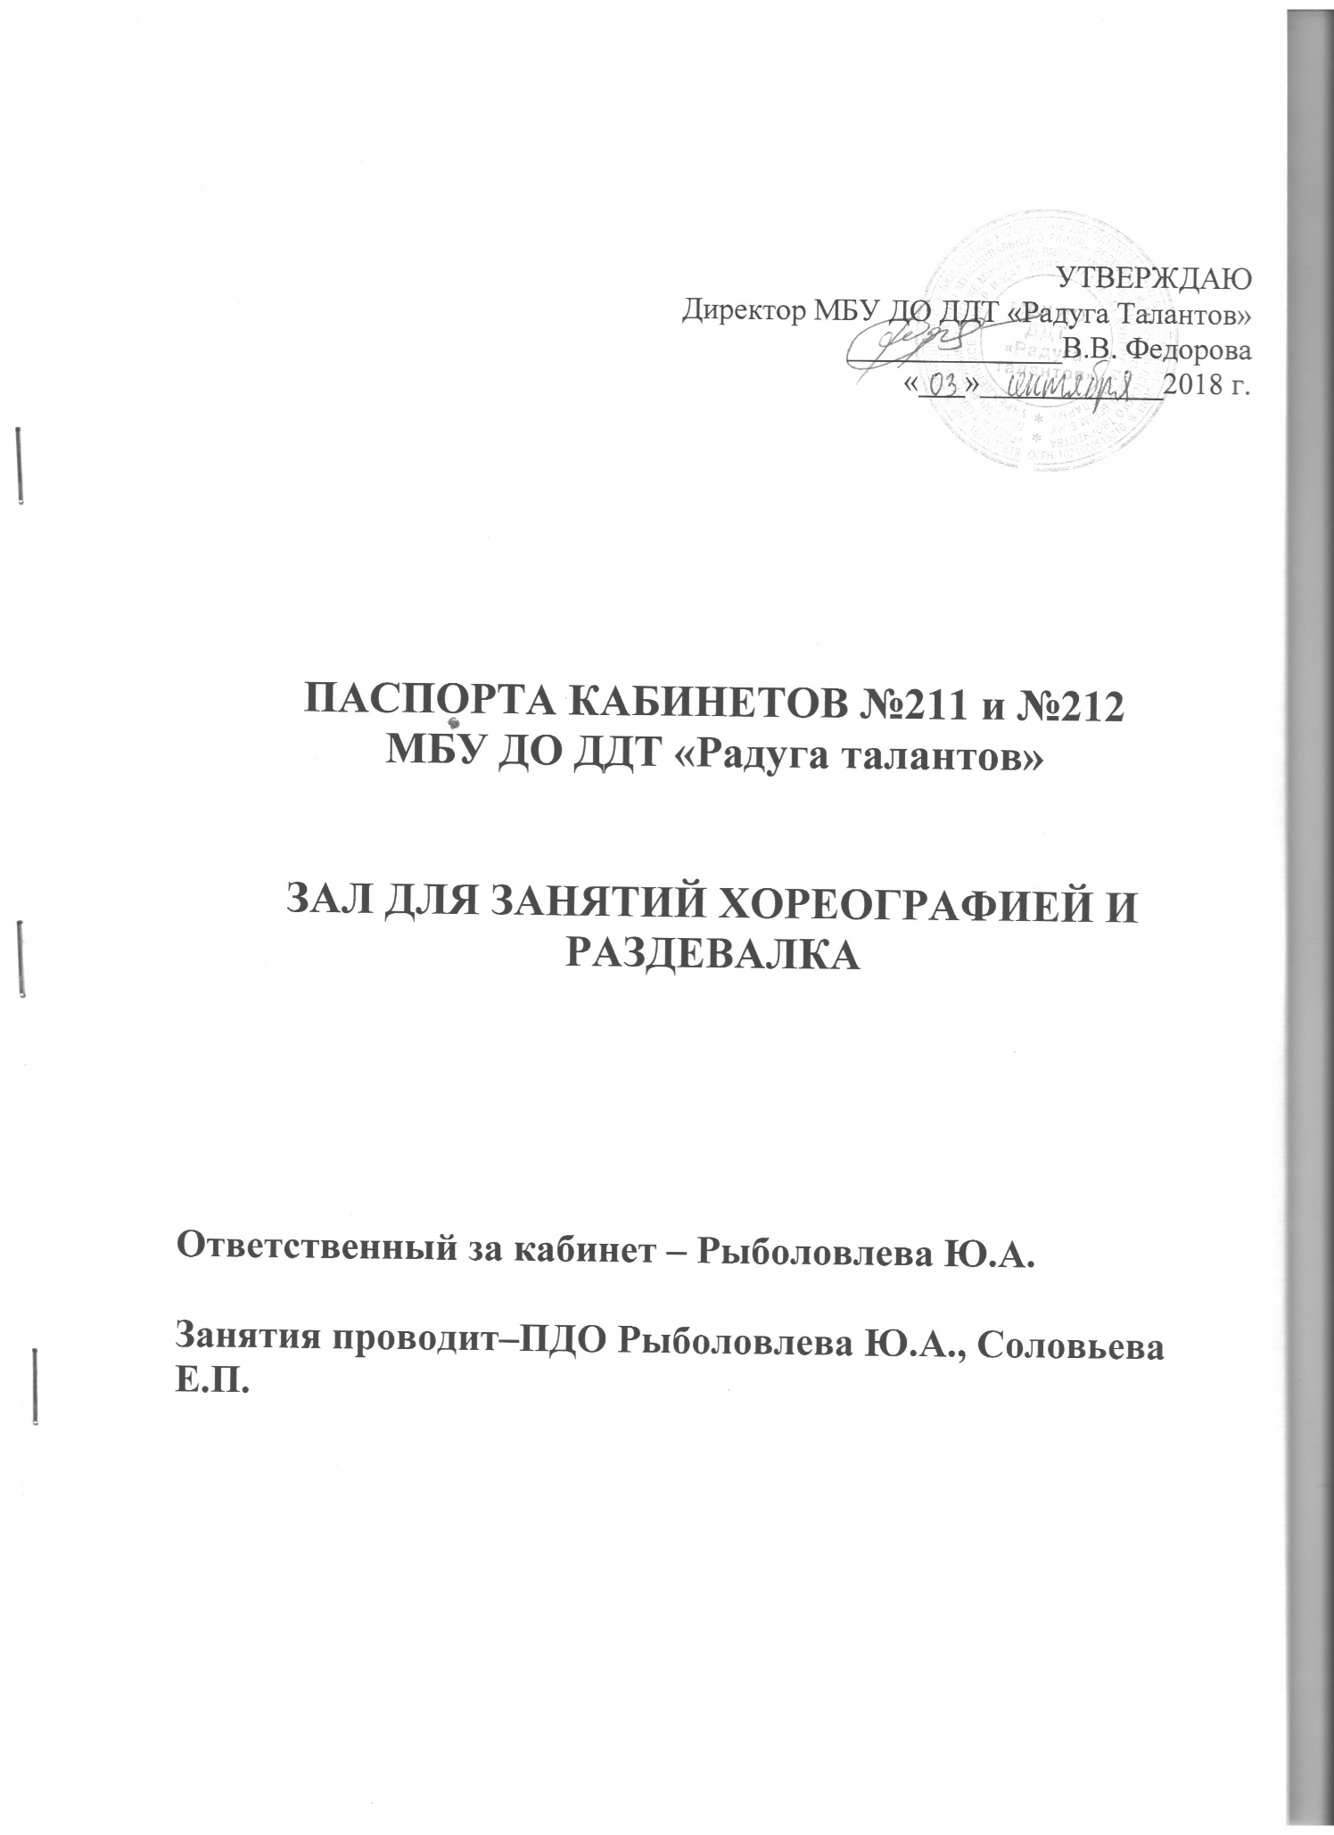

ОБЩИЕ СВЕДЕНИЯ О КАБИНЕТЕ
ПЕДАГОГА ДОПОЛНИТЕЛЬНОГО ОБРАЗОВАНИЯ
МБУ ДО ДДТ «Радуга талантов» (Учреждение)

Цель организации кабинета дополнительного образования – создание условий, благоприятных для проведения дополнительной образовательной деятельности в Учреждении.
Задачи кабинета:
- Организация и проведение кружковой работы.
- Нормализация эмоционального фона деятельности, создание комфортного психологического климата для реализации задач дополнительного образования детей дошкольного и школьного возраста.
- Организация и проведение консультаций для родителей и педагогов по вопросам, касающихся решения задач дополнительного образования детей дошкольного и школьного возраста.
Организация деятельности в кабинете дополнительного образования:
- Занятия в кабинете проводятся в соответствии с дополнительной общеразвивающей программой МБУ ДОДДТ «Радуга талантов», планами учебно-воспитательной работы и расписанием, утвержденными директором Учреждения приказом №90-ОД от 17.09.2018г.
- Посещение детьми кабинета дополнительного образования допускаются в присутствии руководителей кружков ,согласно расписания занятий.
Общая площадь– 55,6 кв.м., 17,2 кв.м.
Освещенность: светильник потолочный –8шт., 3шт.

ФУНКЦИОНАЛЬНЫЕ ЦЕНТРЫ:
•Рабочий центрспециалиста;
•Центр игр и НОД(непосредственная образовательная деятельность);
•Выставочный центр;
•Центр подвижной деятельности.

4. Занятость кабинета

Расписание занятий
№ | Ф.И.О. ПДО | Название объединен. | Пон. | Втор. | Сред. | Чет. | Пятн. | Субб.
1 | Рыболовлева Юлия Александровна | «Росинки-4» |  | ^{15.30-16.10}  ^{16.20-17.00} |  | ^{15.30-16.10}  ^{16.20-17.00} | ^{13.30-14.10}  ^{14.20-15.00}
1 | Рыболовлева Юлия Александровна | «Росинки-2» | ^{15.30-16.10}  ^{16.20-17.00} |  |  |  | ^{15.30-16.10}  ^{16.20-17.00} | _{12.15-12.55}  _{13.05-13.45}
1 | Рыболовлева Юлия Александровна | Росинки-1 | ^{17.10-17.50}  ^{18.00-18.40} |  |  |  | ^{17.10-17.50}  ^{18.00-18.40} | _{13.55-14.35}  _{14.45-15.30}
1 | Рыболовлева Юлия Александровна | «Росинки-6» |  | ^{18.15-18.45}  ^{18.55-19.25} |  | ^{18.15-18.45}  ^{18.55-19.25}
1 | Рыболовлева Юлия Александровна | «Росинки-5» |  | ^{17.15-17.40}  ^{17.45-18.10} |  | ^{17.15-17.40}  ^{17.45-18.10}
2 | Соловьева Екатерина Петровна | Спортивная акробатика |  |  | ^{15.10-15.50}  ^{16.00-16.40} |  | ^{09.30-10.10}  ^{10.20-11.00}
2 | Соловьева Екатерина Петровна | Спортивная акробатика |  |  | ^{16.50-17.20}  ^{17.30-18.00} |  | ^{11.10-11.40}  ^{11.50-12.20}

Материально – техническое оснащение
№ | Наименование имущества | Количество
1 | Зеркало 1*2м | 17
2 | Стойка балетная станка | 11
3 | Угловая стойка | 1
4 | Поручни для станков | 18
5 | Кронштейн SVPPORT LCDS-5038 20-37 | 1
6 | Телевизор LED ЖК с цифровым TR-тюнером | 1
7 | Скамья гимнастическая 2.8м | 2
8 | Стенка шведская | 1
9 | Брусья турник навесные | 1
10 | Мат | 8
11 | Жалюзи вертикальные | 2
Раздевалка:
1 | Скамья для раздевалки с вешалкой (односторонняя) 1,5м | 2
2 | Скамья для раздевалки с вешалкой (односторонняя) 2м | 4
3 | Скамья для раздевалки с вешалкой (двусторонняя)2м | 2
4 | Жалюзи вертикальные | 1
5 | Шкаф | 1

Диагностические материалы
№ | Наименование | Количество
1 | Диагностические карты образовательной программы | 10 и более

Видео, аудиоматериалы. Электронные ресурсы
№ | Наименование | Колличество
1 | Обучающие видеоматериалы | 10 и более
2 | Аудиозаписи музыкальных произведений | 10 и более

Техника безопасности и охрана труда в кабинете
№ | Наименование | Наличие
1 | Противопожарный оборудование (Звуковой пожарный оповещатель)
3 | Журнал по ТБ и ОТ с учащимися | 1
4 | Акты приемки кабинета | 1

Соблюдение правил техники безопасности и санитарно- гигиенических норм в учебном кабинете:
№ | Наименование | 2018-2019 | 2019-2020 | 2020-2021
1 | Воздушно-тепловой режим
2 | Освещенность
3 | Состояние кабинета вцелом(пол,стены,окна)
4 | Состояние мебели (Хорошее\ удовлетворит.)
5 | Наличие материалов по охране труда и технике безопасности

Нормативно - правовое и программное обеспечение
№ | Название документа
1 | Федеральный закон РФ от 29.12.2012 г. № 273 – ФЗ «Об образовании в Российской Федерации»
2 | Приказ Министерства образования и науки РФ от 29.08.2013 г. № 1008 «Об утверждении порядка организации и осуществления образовательной деятельности по дополнительным общеобразовательным программам.
3 | Санитарно – эпидемиологические требования к устройству, содержанию и организации режима работы образовательных организаций дополнительного образования детей СанПиН 2.4.4.3172 – 14
4 | Дополнительная общеобразовательная программа
5 | Инструкции по ТБ и ПБ

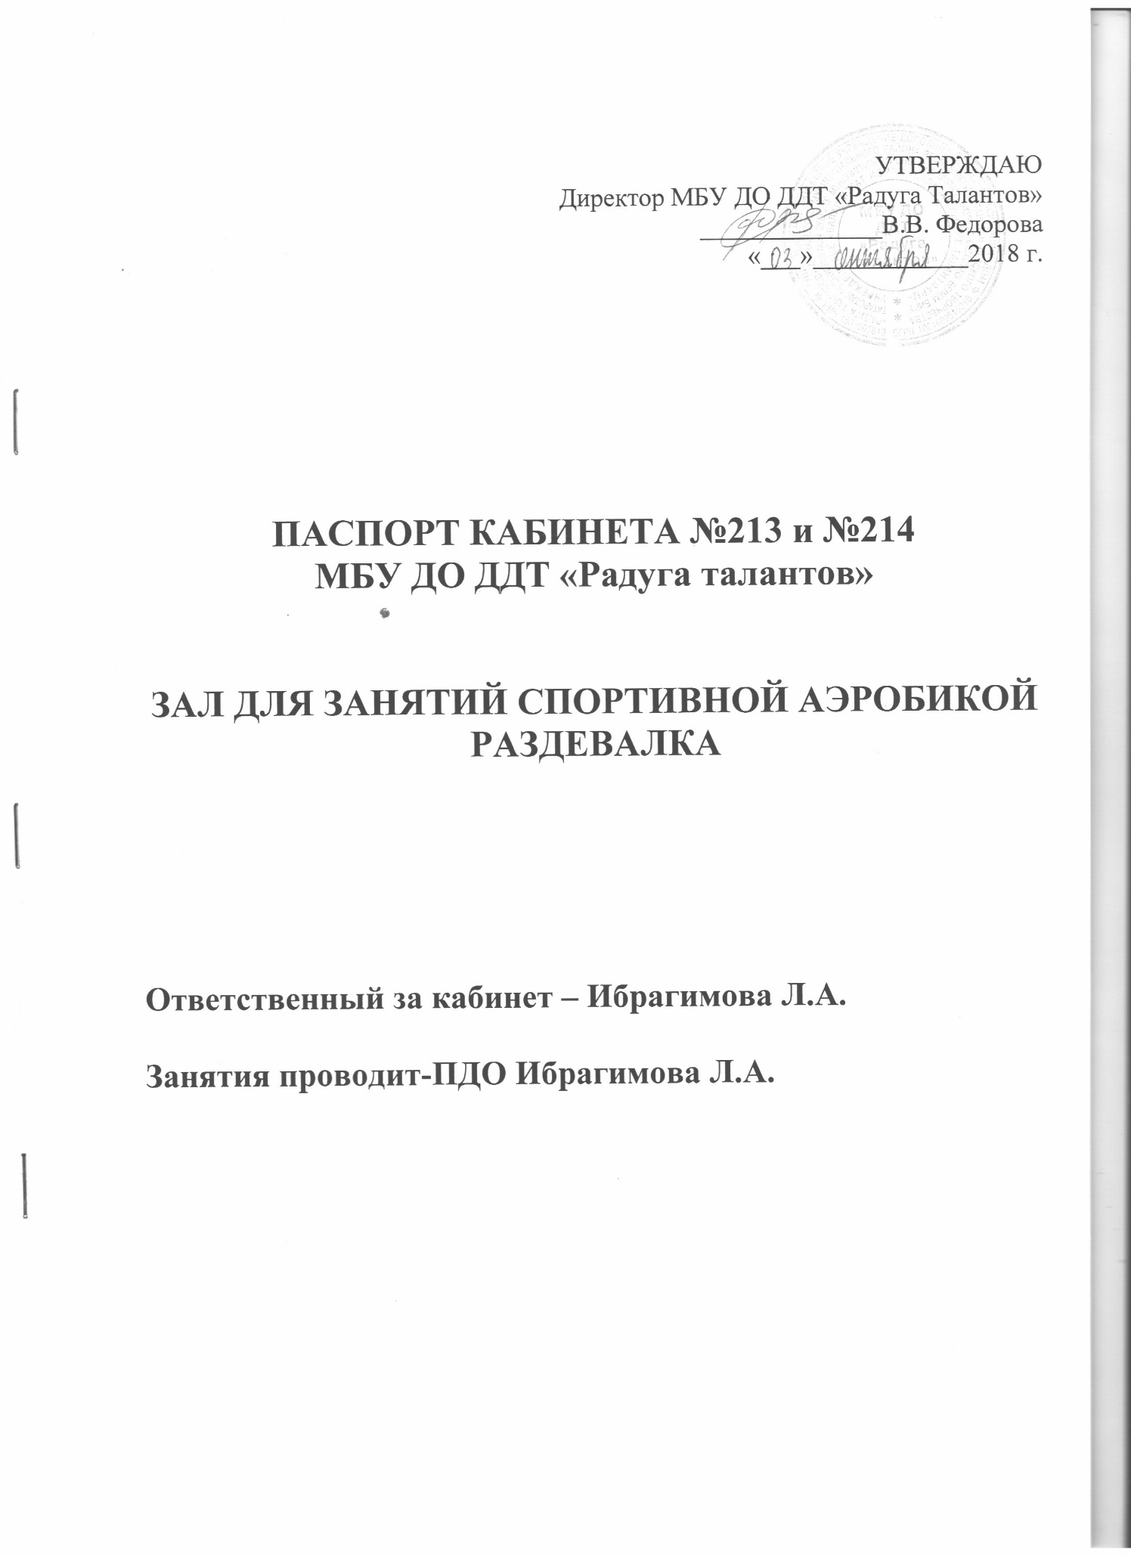

ОБЩИЕ СВЕДЕНИЯ О КАБИНЕТЕ
ПЕДАГОГА ДОПОЛНИТЕЛЬНОГО ОБРАЗОВАНИЯ
МБУ ДО ДДТ «Радуга талантов» (Учреждение)

Цель организации кабинета дополнительного образования – создание условий, благоприятных для проведения дополнительной образовательной деятельности в Учреждении.
Задачи кабинета:
- Организация и проведение кружковой работы.
- Нормализация эмоционального фона деятельности, создание комфортного психологического климата для реализации задач дополнительного образования детей дошкольного и школьного возраста.
- Организация и проведение консультаций для родителей и педагогов по вопросам, касающихся решения задач дополнительного образования детей дошкольного и школьного возраста.
Организация деятельности в кабинете дополнительного образования:
- Занятия в кабинете проводятся в соответствии с дополнительной общеразвивающей программой МБУ ДОДДТ «Радуга талантов», планами учебно-воспитательной работы и расписанием, утвержденными директором Учреждения приказом №90-ОД от 17.09.2018г.
- Посещение детьми кабинета дополнительного образования допускаются в присутствии руководителей кружков ,согласно расписания занятий.
Общая площадь–17,3 кв.м., 17.3 кв.м.
Освещенность: светильник потолочный –3шт., 8 шт.
ФУНКЦИОНАЛЬНЫЕ ЦЕНТРЫ:
•Рабочий центрспециалиста;
•Центр игр и НОД(непосредственная образовательная деятельность);
•Выставочный центр;
•Центр подвижной деятельности.

4. Занятость кабинета

Расписание занятий
№ | Ф.И.О. ПДО | Название объединен. | Пон. | Втор. | Сред. | Чет. | Пятн. | Субб.
1 | Ибрагимова Л.А. | Спортивная аэробика | ^{17.10-17.40}  ^{17.50-18.20} |  |  |  | ^{17.10-17.40}  ^{17.50-18.20}
1 | Ибрагимова Л.А. | Спортивная аэробика | ^{15.30-16.10}  ^{16.20-17.00} |  | ^{15.30-16.10}  ^{16.20-17.00} |  | ^{15.30-16.10}  ^{16.20-17.00}
1 | Ибрагимова Л.А. | Спортивная аэробика |  | ^{16.00-16.30}  ^{16.40-17.10} | ^{17.10-17.40}  ^{17.50-18.20} |  |  | ^{13.00-13.30}  ^{13.40-14.10}
1 | Ибрагимова Л.А. | Спортивная аэробика |  | ^{17.20-18.00}  ^{18.10-18.50} |  | ^{17.00-17.40}  ^{17.50-18.20} |  | ^{14.20-15.00}  ^{15.10-15.50}

Материально – техническое оснащение
№ | Наименование имущества | Количество
1 | Скамья для раздевалки с вешалкой (односторонняя) 1,5м | 2
2 | Скамья для раздевалки с вешалкой (односторонняя)2м | 4
3 | Скамья для раздевалки с вешалкой (двусторонняя) 2м | 2
4 | Жалюзи вертикальные | 1
ЗАЛ:
1 | Зеркало 1*2м | 12
2 | Стойка балетного(хореографического) станка двухуровневого | 6
3 | Поручни для станков хореографических (жерди) L-2м.дерево | 12
4 | Степ-платформаFT-STP-340 PROFI-FIT/ три уровня регулировки высоты: 130/180/230 мм | 20
5 | Скамья гимнастическая | 2
6 | Мат | 2
7 | Стенка шведская, гимнастическая | 2
8 | Брусья- турник навесные универсальные на шведскую стенку | 2
9 | Музыкальный центр SVEN1090 (акустика) | 1
10 | Жалюзи вертикальные | 4
11 | Телевизор ВВК 42LEX5027FT2C | 1
12 | Кронштейн holder 5019 | 1

Диагностические материалы
№ | Наименование | Количество
1 | Обруч гимнастический | 20
2 | Лента гимнастическая 6м с плочкой 57см. цвета в ассортименте | 30
3 | Мяч для художественной гимнастики (19см, 420гр.) материал силикон | 15
4 | Коврик для йоги 5мм 1900*610*5мм | 15
5 | Булава. Материал: полипропилен Длина:35см Вес: 150-160г. цвета в ассортименте | 15
6 | Карнавальные помпоны (пара) | 15
7 | Обруч пластмассовый мягкий | 20

Техника безопасности и охрана труда в кабинете
№ | Наименование | Наличие
1 | Противопожарный оборудование (Звуковой пожарный оповещатель)
3 | Журнал по ТБ и ОТ с учащимися | 1
4 | Акты приемки кабинета | 1

Соблюдение правил техники безопасности и санитарно- гигиенических норм в учебном кабинете:
№ | Наименование | 2018-2019 | 2019-2020 | 2020-2021
1 | Воздушно-тепловой режим
2 | Освещенность
3 | Состояние кабинета вцелом(пол,стены,окна)
4 | Состояние мебели (Хорошее\ удовлетворит.)
5 | Наличие материалов по охране труда и технике безопасности

Нормативно - правовое и программное обеспечение
№ | Название документа
1 | Федеральный закон РФ от 29.12.2012 г. № 273 – ФЗ «Об образовании в Российской Федерации»
2 | Приказ Министерства образования и науки РФ от 29.08.2013 г. № 1008 «Об утверждении порядка организации и осуществления образовательной деятельности по дополнительным общеобразовательным программам.
3 | Санитарно – эпидемиологические требования к устройству, содержанию и организации режима работы образовательных организаций дополнительного образования детей СанПиН 2.4.4.3172 – 14
4 | Дополнительная общеобразовательная программа
5 | Инструкции по ТБ и ПБ

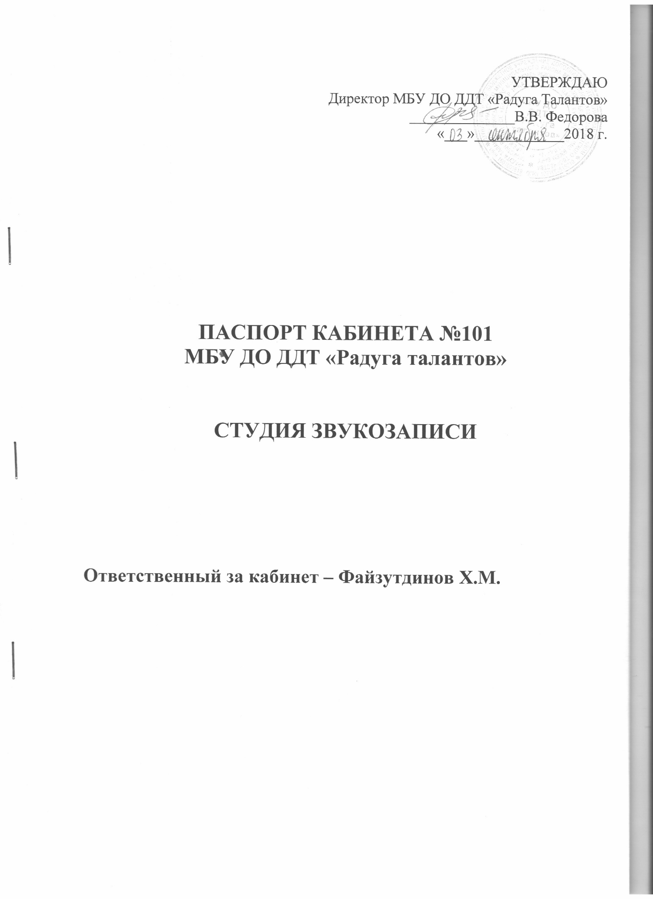

ОБЩИЕ СВЕДЕНИЯ О КАБИНЕТЕ
ПЕДАГОГА ДОПОЛНИТЕЛЬНОГО ОБРАЗОВАНИЯ
МБУ ДО ДДТ «Радуга талантов» (Учреждение)

Цель организации кабинета дополнительного образования – создание условий, благоприятных для проведения дополнительной образовательной деятельности в Учреждении.
Задачи кабинета:
- Звукозапись для проведения мероприятий.
- Нормализация эмоционального фона деятельности, создание комфортного психологического климата для реализации задач дополнительного образования детей дошкольного и школьного возраста.
Общая площадь– 21,8кв.м.
Освещенность: светильник потолочный –7шт.

ФУНКЦИОНАЛЬНЫЕ ЦЕНТРЫ:
•Рабочий центрспециалиста;
•Центр игр и НОД(непосредственная образовательная деятельность);
•Выставочный центр;
•Центр подвижной деятельности.

Материально – техническое оснащение
№ | Наименование имущества | Количество
1 | MARTINEZ FAC-503 Классическая гитара Верхняя дека: Ель нижняя дека и обечайка: Акатис Гриф: Нато накладка грифа:ПалисандрПорожер: Палисандр | 1
2 | Ветрозащита для микрофона BRAHNER F-1 черный цвет, поролоновый колпачок | 4
3 | СДР200 Электропианино | 1
4 | ART Tube MPProektor Series USB | 1
5 | Микрофон интсрументальный Shure SM57 | 2
6 | M-AUDIO M-Trak 2*2M Звуковая карта | 1
7 | Акустическая вокальная кабина Пирамида-50 | 1
8 | Prostage PSS-092B стойка акустическая тренога , металл, узлы пласти, высота 110-180см, нагрузка до 50кг, цвет-черный | 2
9 | OnStage ASVS6-B-защита "поп-фильтр" для микрофонов, диаметр 6" | 1
10 | Artur Forti AF 104 Радиосистема двойн.вокальная | 1
11 | Наушники AKG K92 | 1
12 | Стойка акустическая | 2
13 | Держатель для микрофона | 4
14 | Behringer X2222USB-Микшер. 8 моно,4 стерео, 3 AUX-шины, 2-подгруп, процесс эффектов, итегрированный USB | 1
15 | Yamaha DXR10 Акустическая система "biamp",1100BT, 131 дВ, 10"/1", FIR-X tuninкроссовер | 2
16 | К800 Лазерный проектор, красный+зеленыйBigDipper | 1
17 | Involight LED Par56/BK- Светодиодный прожектор(черный) | 2
18 | Студийный мониторYamaha HS8 | 2
19 | Звуковая карта Roland UA-55 | 1
20 | Prostage PSM-018В стойка микрофонная «журавль» | 2
21 | Удлинитель на катушке с з/к 20м | 1
22 | С с Стенка с окном для вокальной кабины Пирамида-50 | 1
23 | Поролон аккустический ES – Pyramid 3 | 14
24 | Мультимедийная акустическая система 2.1 Т330 DEXP | 1
25 | Alto ELVIS 15А (колонки) | 1
26 | Alto ELVIS 15А (колонки) | 1
27 | Актив. субвуфер Alto ELVIS | 1
28 | Клавиатура M-AUDIO KeyRid 49USB | 1
29 | Микрофон Shure | 1
30 | Микшерный пульт | 1
31 | Микрофон Samson CO1 | 1
32 | Подвес для микрофона | 1
33 | Удлинитель 10м | 1
34 | Кабель для микрофона | 1
35 | Микрофон Defender | 1
36 | Стул полумягкий стандарт | 1
37 | Стол с выдвижной полкой под клавиатуру и местом под процессор | 1
38 | Стол преподавателя однотумбовый с дверкой | 1
39 | Ноутбук | 1
40 | Аппаратно-программный комплекс RAY | 1

Техника безопасности и охрана труда в кабинете
№ | Наименование | Наличие
1 | Противопожарный оборудование (Звуковой пожарный оповещатель) | 3
3 | Журнал по ТБ и ОТ с учащимися | 1
4 | Акты приемки кабинета | 1

Соблюдение правил техники безопасности и санитарно- гигиенических норм в учебном кабинете:
№ | Наименование | 2018-2019 | 2019-2020 | 2020-2021
1 | Воздушно-тепловой режим
2 | Освещенность
3 | Состояние кабинета вцелом(пол,стены,окна)
4 | Состояние мебели (Хорошее\ удовлетворит.)
5 | Наличие материалов по охране труда и технике безопасности

Нормативно - правовое и программное обеспечение
№ | Название документа
1 | Федеральный закон РФ от 29.12.2012 г. № 273 – ФЗ «Об образовании в Российской Федерации»
2 | Приказ Министерства образования и науки РФ от 29.08.2013 г. № 1008 «Об утверждении порядка организации и осуществления образовательной деятельности по дополнительным общеобразовательным программам.
3 | Санитарно – эпидемиологические требования к устройству, содержанию и организации режима работы образовательных организаций дополнительного образования детей СанПиН 2.4.4.3172 – 14
4 | Дополнительная общеобразовательная программа
5 | Инструкции по ТБ и ПБ

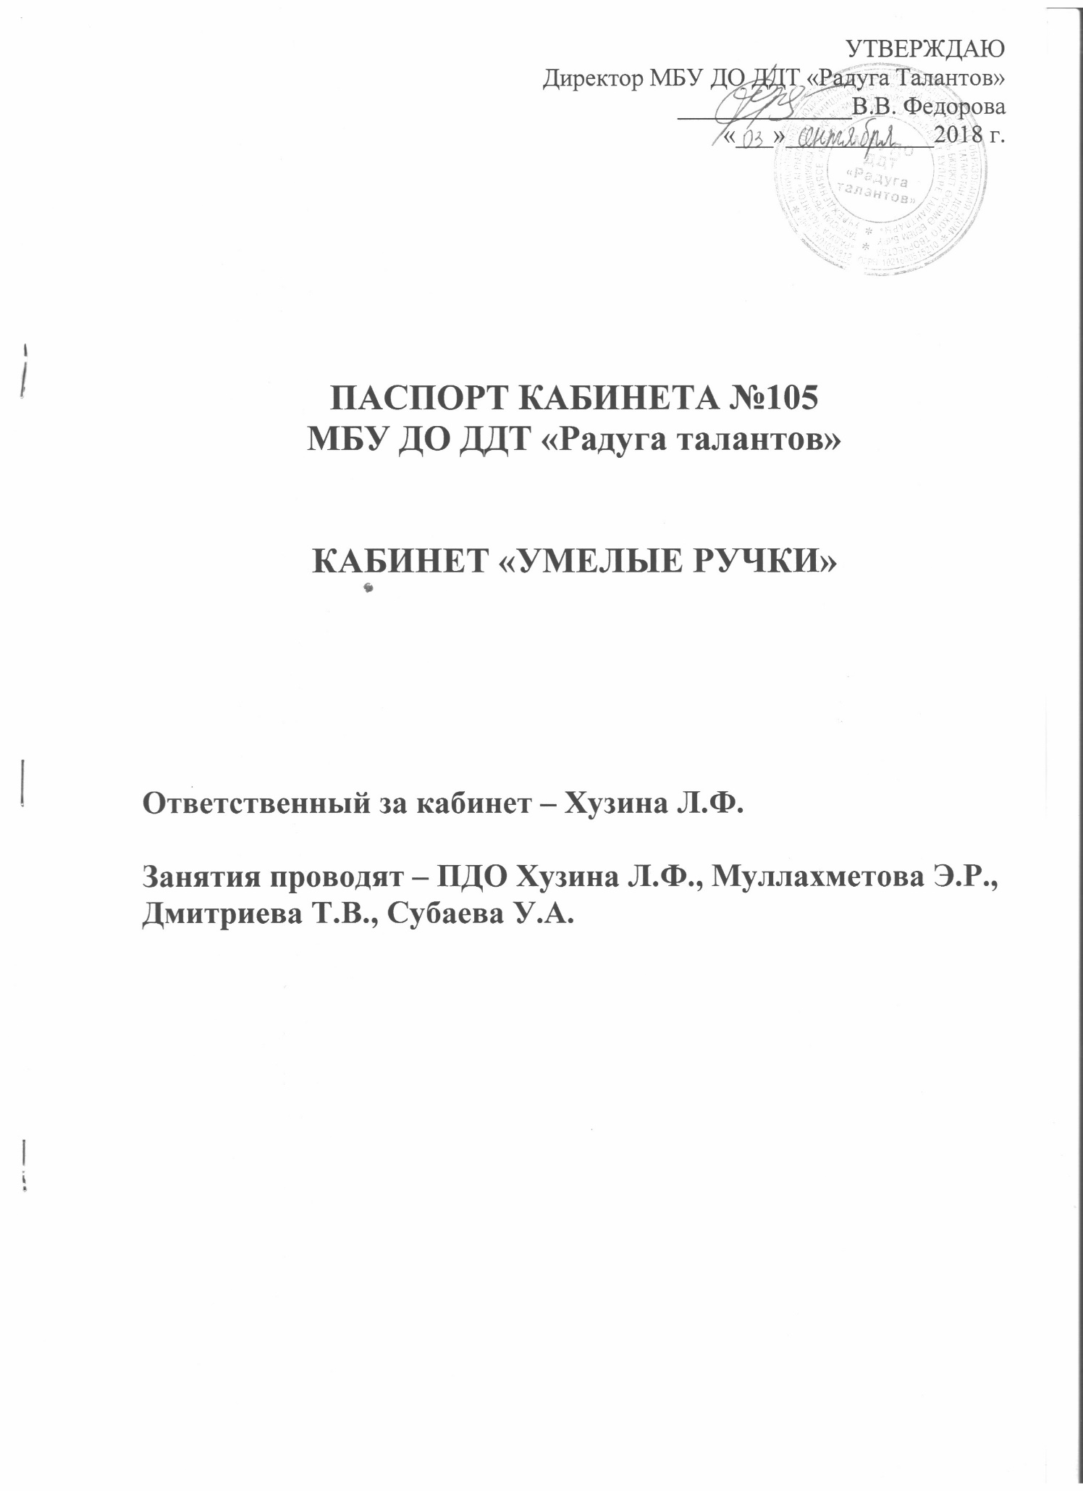

ОБЩИЕ СВЕДЕНИЯ О КАБИНЕТЕ
ПЕДАГОГА ДОПОЛНИТЕЛЬНОГО ОБРАЗОВАНИЯ
МБУ ДО ДДТ «Радуга талантов» (Учреждение)

Цель организации кабинета дополнительного образования – создание условий, благоприятных для проведения дополнительной образовательной деятельности в Учреждении.
Задачи кабинета:
- Организация и проведение кружковой работы.
- Нормализация эмоционального фона деятельности, создание комфортного психологического климата для реализации задач дополнительного образования детей дошкольного и школьного возраста.
- Организация и проведение консультаций для родителей и педагогов по вопросам, касающихся решения задач дополнительного образования детей дошкольного и школьного возраста.
Организация деятельности в кабинете дополнительного образования:
- Занятия в кабинете проводятся в соответствии с дополнительной общеразвивающей программой МБУ ДОДДТ «Радуга талантов», планами учебно-воспитательной работы и расписанием, утвержденными директором Учреждения приказом №90-ОД от 17.09.2018г.
- Посещение детьми кабинета дополнительного образования допускаются в присутствии руководителей кружков ,согласно расписания занятий.
Общая площадь–67,48 кв.м.
Освещенность: светильник потолочный –12шт.

ФУНКЦИОНАЛЬНЫЕ ЦЕНТРЫ:
•Рабочий центрспециалиста;
•Центр игр и НОД(непосредственная образовательная деятельность);
•Выставочный центр;
•Центр подвижной деятельности.

4. Занятость кабинета

Расписание занятий
№ | Ф.И.О. ПДО | Название объединен. | Пон. | Втор. | Сред. | Чет. | Пятн. | Субб.
1 | Хузина Лилия Фанисовна | «АБВГДейка» |  | ^{16.10-16.40}  ^{16.50-17.20} |  |  |  | ^{10.00-10.30}  ^{10.40-11.10}
1 | Хузина Лилия Фанисовна | «АБВГДейка» |  |  | ^{16.10-16.40}  ^{16.50-17.20} |  |  | ^{11.20-11.50}  ^{12.00-12.30}
2 | Муллахметова Эльвира Рамилевна | «АБВГДейка с англ. языком | ^{16.10-16.40}  ^{16.50-17.20} |  |  |  | ^{17.30-18.00}  ^{18.10-18.40}
2 | Муллахметова Эльвира Рамилевна | «АБВГДейка с англ. языком | ^{17.30-18.00}  ^{18.10-18.40} | ^{17.30-18.00}  ^{18.10-18.40}
3 | Дмитриева Татьяна Валерьевна | «Разноцветные ладошки-1» |  |  |  | ^{16.10-16.40}  ^{16.50-17.20} | ^{16.10-16.40}  ^{16.50-17.20}
4 | Субаева Ульяна Аликовна | «Речецветик» с логопедом |  |  | ^{17.30-18.00}  ^{18.10-18.40} |  |  | ^{12.40-13.10}  ^{13.20-13.50}
4 | Субаева Ульяна Аликовна | «Речецветик» с логопедом |  |  |  | ^{17.30-18.00}  ^{18.10-18.40} |  | ^{14.00-14.30}  ^{14.40-15.10}

Материально – техническое оснащение
№ | Наименование имущества | Количество
1 | Кронштейн KROMAX PROJEKTOR | 1
2 | Проектор INFOKUS IN 1344ST (с пультом) | 1
3 | Кабель VGA (10м) PREMIUM | 1
4 | Доска интерактивная | 1
5 | Доска магнитная | 1
6 | Тактильная панель с музыкальным инструментом | 1
7 | Сенсорная тропа | 1
8 | Будо - мат с крепл.ласточкин хвост 4м² | 1
9 | Дидактически-развивающая среда «В гостях у кошки» | 1
10 | Тактильно-дидактическое панно «Чудеса природы» | 1
11 | Дидактически-развивающая среда «Тик-так» | 1
12 | Тактильно-дидактическое панно «Счет от 0 до 10» | 1
13 | Дорожка массажная ребристая 180*40см | 1
14 | Тактильный коврик 210*40см | 1
15 | Тактильная дорожка «Змейка» 8 элементов | 1
16 | Мягкие конструкторы «Гномик» 8 элементов | 1
17 | Стол преподавателя однотумбовый с дверкой | 1
18 | Стол рабочий для инвалидов-колясочников, регулируемый по высоте | 1
19 | "Стол для детей с ОВЗ на  колесах" | 1
20 | Стол ученический двухместный регулируемый | 8
21 | Стул полумягкий стандарт | 1
22 | Стул ученический регулируемый | 18
23 | Шкаф-стеллаж | 4
24 | Шкаф для одежды | 1
25 | Тумба под оборудование | 2
26 | Жалюзи горизонтальные | 6
27 | Жалюзи вертикальные | 2
27 | Стенд | 2
28 | Банер | 2
29 | Электросушилка 2кВт LEDEMEL | 1

Перечень наглядных пособий, дидактических материалов
(плакаты, схемы, альбомы, технологические карты, шаблоны, методические папки, раздаточный материал)
№ | Наименование | Количество
1 | Дидактическая среда «В гостях у кошки» | 1
2 | Тактильно-дидактическое панно «Чудеса природы» | 1
3 | Тактильно-дидактическое панно «Счет от 0 до 10» | 1
4 | Дорожка массажная ребристая 180*40см | 1
5 | Тактильный коврик 210*40см | 1
6 | Тактильная дорожка «Змейка» 8 элементов | 1
7 | Мягкие конструкторы «Гномик» 8 элементов | 1
8 | Будо - мат с крепл.ласточкин хвост 4м²

Учебно – методическая литература
№ | Наименование | Количество
1 | Чудо-обучайка
2 | Занимательное Азбуковедение
3 | Английский для малышей, Н.А. Бонк
4 | Букварь, Н. Жукова

Выставочные экспонаты
№ | Наименование | Количество
1 | Игрушки | 5
2 | Плакаты | 5
3 | Видеоролики | 5
4 | Презентация | 5
5 | Картинки | 5

Диагностические материалы
№ | Наименование | Количество
1 | Прописи | 40
2 | Графические картинки | 40
3 | Проверочные работы | 36
4 | Тесты | 36

Видео, аудиоматериалы. Электронные ресурсы
№ | Наименование | Колличество
1 | Мультфильмы | 3 и более
2 | Интерактивные фильмы | 3 и более
3 | Музыка | 3 и более

Техника безопасности и охрана труда в кабинете
№ | Наименование | Наличие
1 | Противопожарный оборудование (Звуковой пожарный оповещатель) | 3
3 | Журнал по ТБ и ОТ с учащимися | 1
4 | Акты приемки кабинета | 1

Соблюдение правил техники безопасности и санитарно- гигиенических норм в учебном кабинете:
№ | Наименование | 2018-2019 | 2019-2020 | 2020-2021
1 | Воздушно-тепловой режим
2 | Освещенность
3 | Состояние кабинета вцелом(пол,стены,окна)
4 | Состояние мебели (Хорошее\ удовлетворит.)
5 | Наличие материалов по охране труда и технике безопасности

Нормативно - правовое и программное обеспечение
№ | Название документа
1 | Федеральный закон РФ от 29.12.2012 г. № 273 – ФЗ «Об образовании в Российской Федерации»
2 | Приказ Министерства образования и науки РФ от 29.08.2013 г. № 1008 «Об утверждении порядка организации и осуществления образовательной деятельности по дополнительным общеобразовательным программам.
3 | Санитарно – эпидемиологические требования к устройству, содержанию и организации режима работы образовательных организаций дополнительного образования детей СанПиН 2.4.4.3172 – 14
4 | Дополнительная общеобразовательная программа
5 | Инструкции по ТБ и ПБ

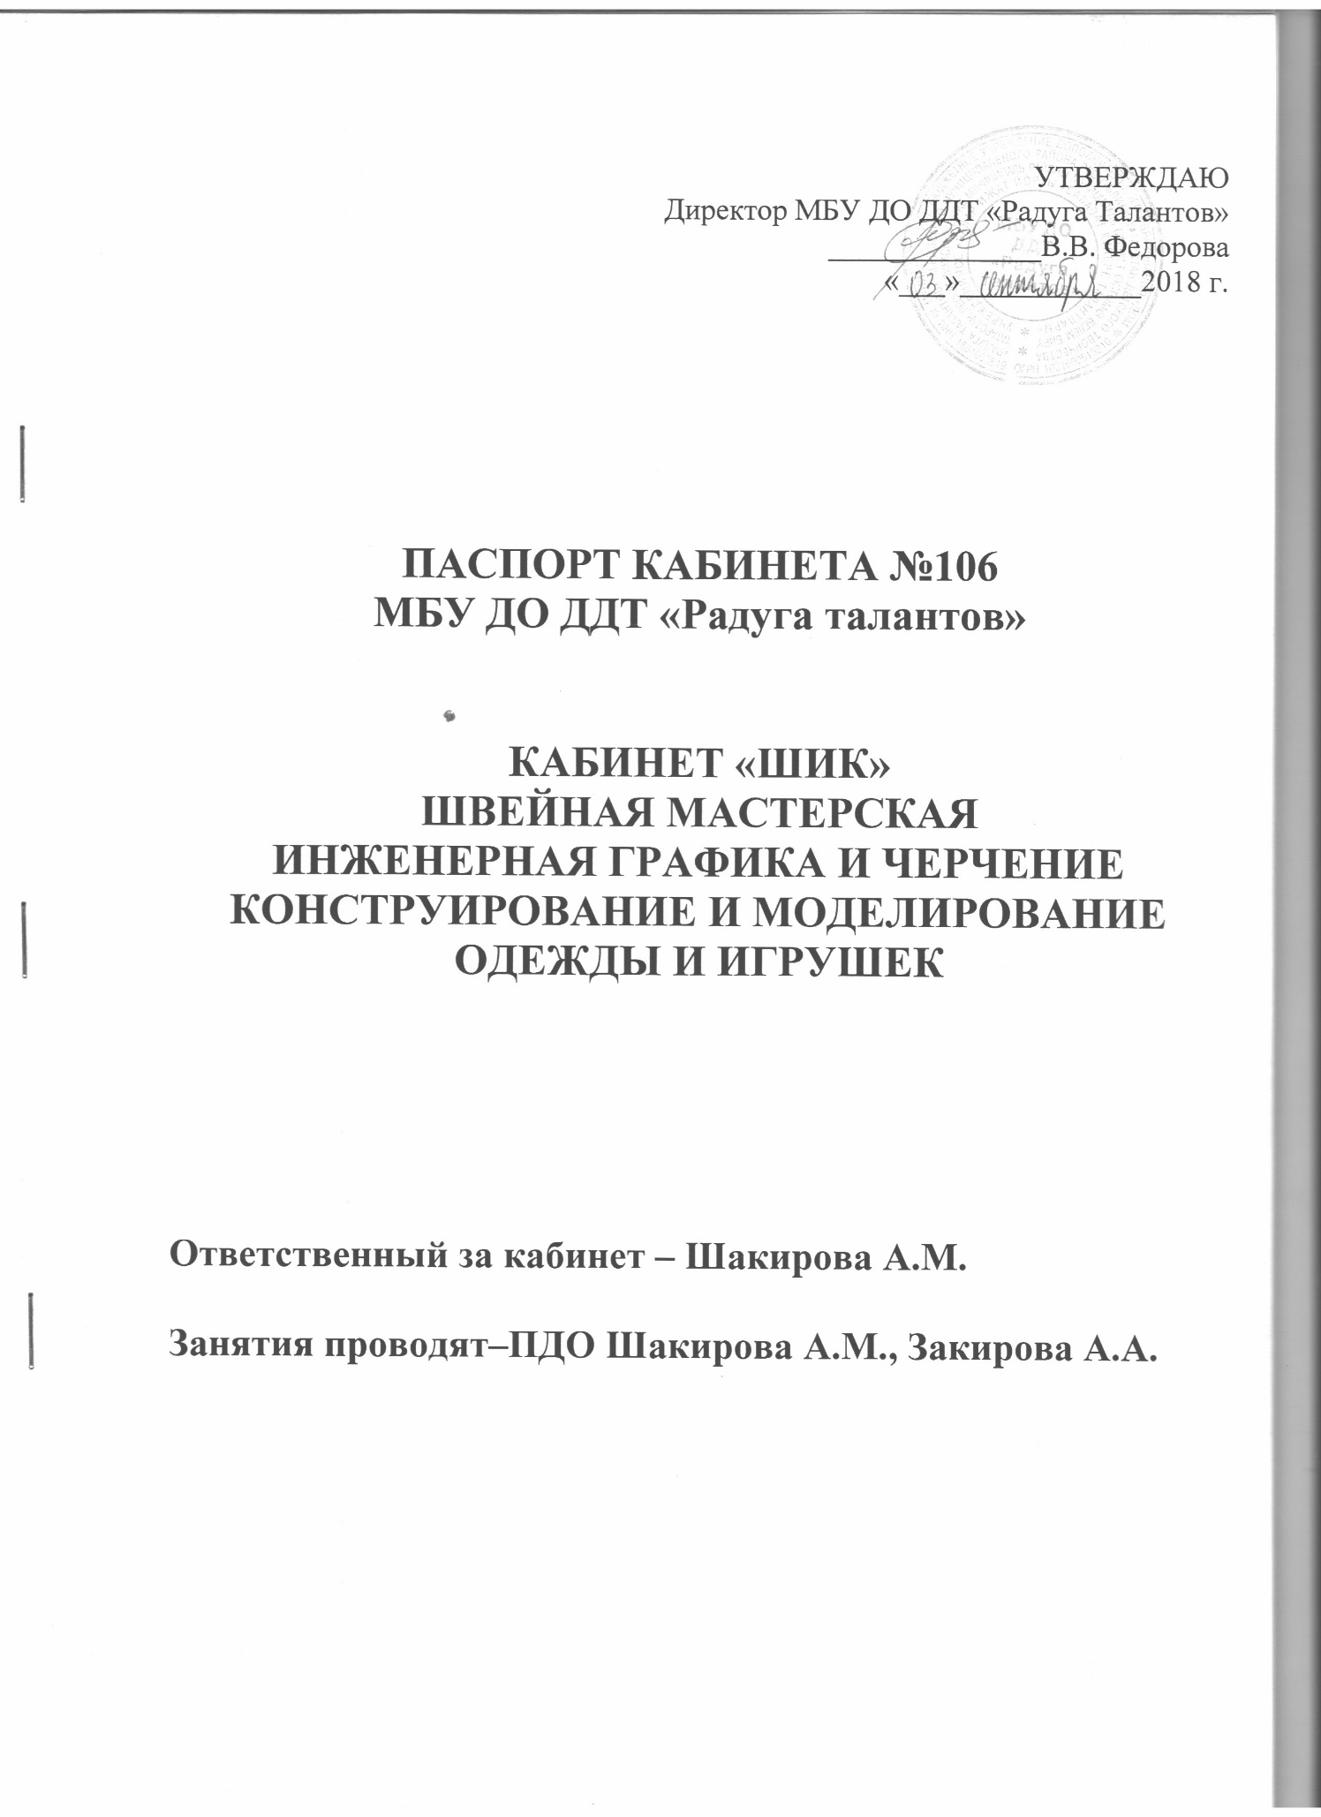

ОБЩИЕ СВЕДЕНИЯ О КАБИНЕТЕ
ПЕДАГОГА ДОПОЛНИТЕЛЬНОГО ОБРАЗОВАНИЯ
МБУ ДО ДДТ «Радуга талантов» (Учреждение)

Цель организации кабинета дополнительного образования – создание условий, благоприятных для проведения дополнительной образовательной деятельности в Учреждении.
Задачи кабинета:
- Организация и проведение кружковой работы.
- Нормализация эмоционального фона деятельности, создание комфортного психологического климата для реализации задач дополнительного образования детей дошкольного и школьного возраста.
- Организация и проведение консультаций для родителей и педагогов по вопросам, касающихся решения задач дополнительного образования детей дошкольного и школьного возраста.
Организация деятельности в кабинете дополнительного образования:
- Занятия в кабинете проводятся в соответствии с дополнительной общеразвивающей программой МБУ ДОДДТ «Радуга талантов», планами учебно-воспитательной работы и расписанием, утвержденными директором Учреждения приказом №90-ОД от 17.09.2018г.
- Посещение детьми кабинета дополнительного образования допускаются в присутствии руководителей кружков , согласно расписания занятий.
Общая площадь– 36,3 кв.м.
Освещенность: светильник потолочный –12шт.

ФУНКЦИОНАЛЬНЫЕ ЦЕНТРЫ:
•Рабочий центрспециалиста;
•Центр игр и НОД(непосредственная образовательная деятельность);
•Выставочный центр;
•Центр подвижной деятельности.

4. Занятость кабинета

Расписание занятий
№ | Ф.И.О. ПДО | Название объединен. | Пон. | Втор. | Сред. | Чет. | Пятн. | Субб.
1 | Шакирова АлияМинисаитовна | «Юные мастера» |  |  | _{17.10-17.40}  _{17.50-18.20} | _{17.10-17.40}  _{17.50-18.20}
1 | Шакирова АлияМинисаитовна | «Юные мастера» | ^{15.30-16.10}  ^{16.20-17.00} |  |  |  | ^{15.30-16.10}  ^{16.20-17.00}
2 | Шакирова АлияМинисаитовна | «Авиамоделирование» | ^{13.50-14.30}  ^{14.40-15.20} |  |  |  |  | ^{13.50-14.30}  ^{14.40-15.20}
4 | Шакирова АлияМинисаитовна | «Кукляндия» |  |  | ^{15.30-16.10}  ^{16.20-17.00} | ^{15.30-16.10}  ^{16.20-17.00}
5 | Закирова АльфияАнваровна | «Юный инженер» |  | ^{15.30-16.10}  ^{16.20-17.00} |  |  |  | ^{15.30-16.10}  ^{16.20-17.00}

Материально – техническое оснащение
№ | Наименование имущества | Количество
1 | Кронштейн KROMAX PROJEKTOR | 1
2 | Проектор INFOKUS IN 1344ST (с пультом) | 1
3 | Кабель VGA (10м) PREMIUM | 1
4 | Манекен женский MyDouble | 1
5 | Деревянная ширма с тканью | 1
6 | Швейная машинаLANOME 5500 | 8
7 | Утюг- отпариватель MOULINEX 5010 | 1
8 | Утюг- отпаривательTEFAL5525 | 1
9 | Стол для шитья «Комфорт» | 8
10 | Стол письменный | 8
11 | Стол преподавателя однотумбовый | 1
12 | Стол раскроечный для швеи L=3000 | 1
13 | Шкаф для хранения уборочного инвентаря 400*600*1800 | 1
14 | Жалюзи горизонтальные | 12
15 | Доска интерактивная | 1
16 | Доска магнитная | 1
17 | Шкаф для одежды 800*600*2000 | 1
18 | Стул полумягкий стандарт | 1
19 | Стул ученический регулируемый | 16
20 | Жалюзи вертикальные | 4
21 | «Снятие размерных признаков» | 1
22 | «Техника безопасности при работе с утюгом» | 1
23 | «Техника безопасности при работе на швейной машине» | 1
24 | «Работа на швейной машине» | 1
25 | Доска гладил. | 1
26 | Зеркало со стойкой | 1
27 | Электросушилка 2кВт LEDEMEL | 1

Перечень наглядных пособий, дидактических материалов (плакаты, схемы, альбомы, технологические карты, шаблоны, методические папки, раздаточный материал)
№ | Наименование | Количество
1 | «Снятие размерных признаков» | 1
2 | «Техника безопасности при работе с утюгом» | 1
3 | «Техника безопасности при работе на швейной машине» | 1
4 | «Работа на швейной машине» | 1

Учебно – методическая литература
№ | Наименование | Количество
1 | «Мастерица» | 3
2 | «Мастерим с детьми» | 1

Выставочные экспонаты
№ | Наименование | Количество
1 | Театральные куклы: «Медведь» | 1
2 | «Петух» | 1
3 | «Волк» | 1
4 | «Мышка» | 1

Диагностические материалы
№ | Наименование | Количество
1 | Набор заготовок «Сделай сам» Вертолет «Муха» | 1
2 | Набор заготовок «Сделай сам» Планер катапульта- СТРИН | 1
3 | Набор заготовок «Сделай сам» Планер Юниф | 1

Видео, аудиоматериалы. Электронные ресурсы
№ | Наименование | Колличество
1 | Папка с электронными материалами | 1

Техника безопасности и охрана труда в кабинете
№ | Наименование | Наличие
1 | Противопожарный оборудование (Звуковой пожарный оповещатель) | 3
3 | Журнал по ТБ и ОТ с учащимися | 1
4 | Акты приемки кабинета | 1

Соблюдение правил техники безопасности и санитарно- гигиенических норм в учебном кабинете:
№ | Наименование | 2018-2019 | 2019-2020 | 2020-2021
1 | Воздушно-тепловой режим
2 | Освещенность
3 | Состояние кабинета вцелом(пол,стены,окна)
4 | Состояние мебели (Хорошее\ удовлетворит.)
5 | Наличие материалов по охране труда и технике безопасности

Нормативно - правовое и программное обеспечение
№ | Название документа
1 | Федеральный закон РФ от 29.12.2012 г. № 273 – ФЗ «Об образовании в Российской Федерации»
2 | Приказ Министерства образования и науки РФ от 29.08.2013 г. № 1008 «Об утверждении порядка организации и осуществления образовательной деятельности по дополнительным общеобразовательным программам.
3 | Санитарно – эпидемиологические требования к устройству, содержанию и организации режима работы образовательных организаций дополнительного образования детей СанПиН 2.4.4.3172 – 14
4 | Дополнительная общеобразовательная программа
5 | Инструкции по ТБ и ПБ

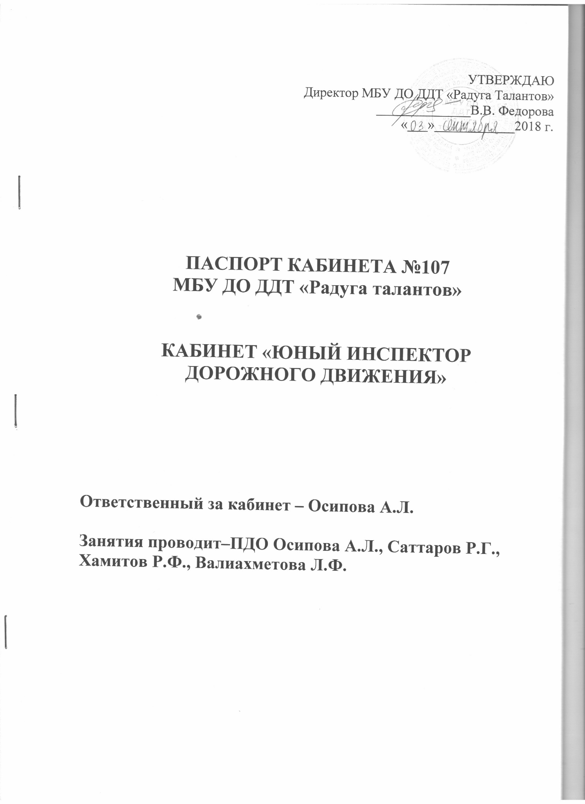

ОБЩИЕ СВЕДЕНИЯ О КАБИНЕТЕ
ПЕДАГОГА ДОПОЛНИТЕЛЬНОГО ОБРАЗОВАНИЯ
МБУ ДО ДДТ «Радуга талантов» (Учреждение)

Цель организации кабинета дополнительного образования – создание условий, благоприятных для проведения дополнительной образовательной деятельности в Учреждении.
Задачи кабинета:
- Организация и проведение кружковой работы.
- Нормализация эмоционального фона деятельности, создание комфортного психологического климата для реализации задач дополнительного образования детей дошкольного ишкольного возраста.
- Организация и проведение консультаций для родителей и педагогов по вопросам, касающихся решения задач дополнительного образования детей дошкольного и школьного возраста.
Организация деятельности в кабинете дополнительного образования:
- Занятия в кабинете проводятся в соответствии с дополнительной общеразвивающей программой МБУ ДОДДТ «Радуга талантов», планами учебно-воспитательной работы и расписанием, утвержденными директором Учреждения приказом №90-ОД от 17.09.2018г.
- Посещение детьми кабинета дополнительного образования допускаются в присутствии руководителей кружков,согласно расписания занятий.
Общая площадь– кв.м.
Освещенность: светильник потолочный –10шт.

ФУНКЦИОНАЛЬНЫЕ ЦЕНТРЫ:
•Рабочий центрспециалиста;
•Центр игр и НОД(непосредственная образовательная деятельность);
•Выставочный центр;
•Центр подвижной деятельности.

4. Занятость кабинета

Расписание занятий
№ | Ф.И.О. ПДО | Название объединен. | Пон. | Втор. | Сред. | Чет. | Пятн. | Субб. | Воскр.
1 | Осипова Анна Леонидовна | «Юные инспекторы дорожного движения» |  | ^{13.15-13.55}  ^{14.05-14.45} |  | ^{12.30-13.10}  ^{13.20-14.00} | ^{15.30-16.10}  ^{16.20-17.00}
1 | Осипова Анна Леонидовна | «Юные инспекторы дорожного движения» |  | ^{15.30-16.10}  ^{16.20-17.00}
2 | Саттаров  Ринас  Габдрахманович | «Картинг» | ^{17.20-18.00}  ^{18.10-18.50} | ^{17.20-18.00}  ^{18.10-18.50} | ^{17.20-18.00}  ^{18.10-18.50} | ^{17.20-18.00}  ^{18.10-18.50}
3 | Хамитов Р.Ф. | «Супер  Карт» |  |  |  |  |  | _{16.40-17.20}  _{17.30-18.10} | _{11.10-11.50}  _{12.00-12.40}
3 | Хамитов Р.Ф. | «Супер  Карт» |  |  |  |  |  | _{15.00-15.40}  _{15.50-16.30} | _{9.30-10.10}  _{10.20-11.00}
4 | Валиахметова Л.Ф. | Худ.-эстетич. Вокал |  |  |  |  | _{14.30-15.10}  _{15.10-16.00} | _{14.30-15.10}  _{15.10-16.00}
 |  |  |  |  |  |  | _{16.10-16.50}  _{17.00-17.40} | _{16.10-16.50}  _{17.00-17.40}
 |  |  |  |  |  |  | _{17.50-18.30}  _{18.40-19.00} | _{17.50-18.30}  _{18.40-19.00}

Материально – техническое оснащение
№ | Наименование имущества | Количество
1 | Кронштейн KROMAX PROJEKTOR | 1
2 | Проектор OptomaGT 1070 xe (с пультом) | 1
3 | Крепление | 1
4 | Доска интерактивная | 1
5 | Стол преподавателя однотумбовый с дверкой 1200*650*750 | 1
6 | Стол ученический двухместный регулируемый с наклоном | 8
7 | Стул ученический регулируемый | 16
8 | Стул полумягкий стандарт | 1
9 | Жалюзи вертикальные | 3
10 | Электрофицированная модель транспортного и пешеходного светофоров на стойке и основании | 1
11 | Комплект стоек с дорожными знаками | 1

Перечень наглядных пособий, дидактических материалов (плакаты, схемы, альбомы, технологические карты, шаблоны, методические папки, раздаточный материал)
№ | Наименование | Количество
1 | Плакаты:
2 | «Дорожные знаки» | 4
3 | «Схема перекрестка» | 1
4 | «Дорожная разметка» | 1
5 | «Сигналы светофора» | 1
6 | «Первая помощь при дорожно – транспортном происшествии» | 2
7 | «Обязанности велосипедистов» | 2
8 | «Кажется безопасно? НЕТ-ОПАСНО» | 5

Учебно – методическая литература
№ | Наименование | Количество
1 | Учебное пособие «Обучение детей городских школ Правилам безопасного поведения на дорогах» (Региональный стандарт). Под редакцией Р.Н.Минниханова, И.А.Халиуллина. Казань, 1995 г. | 1
2 | Экзаменационные билеты по ПДД категории «А»,»В». | 1
3 | .Безопасность на дорогах - забота общая. / Под общей ред. Р. Н. Минниханова, И. А. Халиуллина. - Казань: ГУ «НЦ БЖД», 2005. - 192 с. | 1
4 | Обучение младших школьников правилам безопасного поведения на дороге. / Под общей ред. Р.Н. Минниханова. - Казань: ГУ «НЦ БЖД», 2009. - 420 с. | 1

Диагностические материалы
№ | Наименование | Количество
1 | Тестирование | 30
2 | Пазлы дорожных знаков | 20
3 | Кроссворды | 30
3 | Раскраска дорожных знаков | 50 и более

Видео, аудиоматериалы. Электронные ресурсы
№ | Наименование | Колличество
1 | Видеоролик по БДД «Дорожные ловушки», | 3 и более
2 | Видеофильм по БДД «Нарушения ПДД пешеходами» | 3 и более
3 | Видеофильм по БДД«Ставка на ноль» | 3 и более
4 | Видеофильм по БДД «Этого могло бы не быть» | 3 и более

Техника безопасности и охрана труда в кабинете
№ | Наименование | Наличие
1 | Противопожарный оборудование (Звуковой пожарный оповещатель) | 3
3 | Журнал по ТБ и ОТ с учащимися | 1
4 | Акты приемки кабинета | 1

Соблюдение правил техники безопасности и санитарно- гигиенических норм в учебном кабинете:
№ | Наименование | 2018-2019 | 2019-2020 | 2020-2021
1 | Воздушно-тепловой режим
2 | Освещенность
3 | Состояние кабинета вцелом(пол,стены,окна)
4 | Состояние мебели (Хорошее\ удовлетворит.)
5 | Наличие материалов по охране труда и технике безопасности

Нормативно - правовое и программное обеспечение
№ | Название документа
1 | Федеральный закон РФ от 29.12.2012 г. № 273 – ФЗ «Об образовании в Российской Федерации»
2 | Приказ Министерства образования и науки РФ от 29.08.2013 г. № 1008 «Об утверждении порядка организации и осуществления образовательной деятельности по дополнительным общеобразовательным программам.
3 | Санитарно – эпидемиологические требования к устройству, содержанию и организации режима работы образовательных организаций дополнительного образования детей СанПиН 2.4.4.3172 – 14
4 | Дополнительная общеобразовательная программа
5 | Инструкции по ТБ и ПБ

План основных мероприятий по развитию учебного кабинета
№ | Мероприятие | Срок выполнения
1 | Приобрести пазлы дорожных знаков и транспортных средств | Ноябрь-декабрь
2 | Приобрести манекен- тренажер для оказания первой помощи | Декабрь-январь

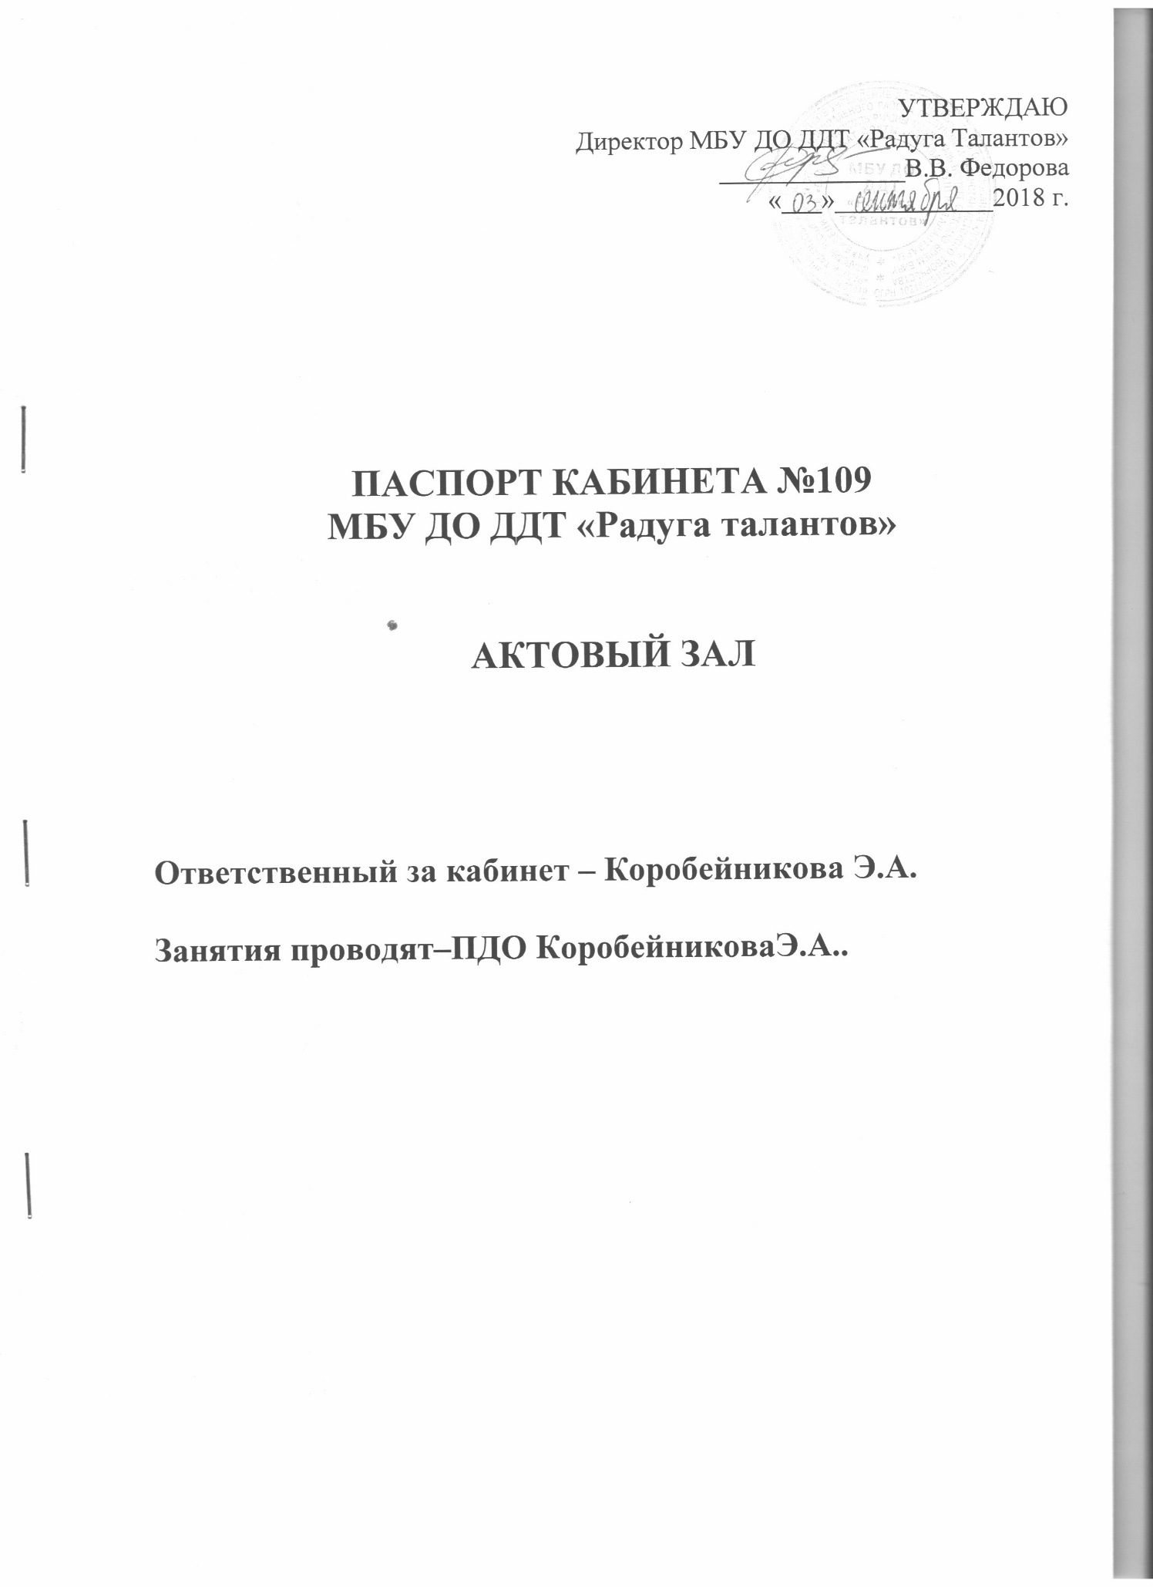

ОБЩИЕ СВЕДЕНИЯ О КАБИНЕТЕ
ПЕДАГОГА ДОПОЛНИТЕЛЬНОГО ОБРАЗОВАНИЯ
МБУ ДО ДДТ «Радуга талантов» (Учреждение)

Цель организации кабинета дополнительного образования – создание условий, благоприятных для проведения дополнительной образовательной деятельности в Учреждении.
Задачи кабинета:
- Организация и проведение кружковой работы.
- Нормализация эмоционального фона деятельности, создание комфортного психологического климата для реализации задач дополнительного образования детей дошкольного и школьного возраста.
- Организация и проведение консультаций для родителей и педагогов по вопросам, касающихся решения задач дополнительного образования детей дошкольного и школьного возраста.
Организация деятельности в кабинете дополнительного образования:
- Занятия в кабинете проводятся в соответствии с дополнительной общеразвивающей программой МБУ ДОДДТ «Радуга талантов», планами учебно-воспитательной работы и расписанием, утвержденными директором Учреждения приказом №90-ОД от 17.09.2018г.
- Посещение детьми кабинета дополнительного образования допускаются в присутствии руководителей кружков , согласно расписания занятий.
Общая площадь– 120,4 кв.м.
Освещенность: светильник потолочный – 16 шт.

ФУНКЦИОНАЛЬНЫЕ ЦЕНТРЫ:
•Рабочий центрспециалиста;
•Центр игр и НОД(непосредственно образовательная деятельность);
•Выставочный центр;
•Центр подвижной деятельности.

4. Занятость кабинета

Расписание занятий
№ | Ф.И.О. ПДО | Название объединен. | Пон. | Втор. | Сред. | Чет. | Пятн. | Субб.
1 | Коробейникова Эльвира Анисовна | Худ.-эстэтич. «Театральная студия» | ^{17.10-17.40}  ^{17.50-18.20} |  | ^{17.10-17.40}  ^{17.50-18.20} | ^{17.50-18.20}  ^{18.30-19.00}
1 | Коробейникова Эльвира Анисовна | Худ.-эстэтич. «Театральная студия» | ^{13.50-14.30}  ^{14.40-15.20} | ^{13.50-14.30}  ^{14.40-15.20} | ^{13.50-14.30}  ^{14.40-15.20}
1 | Коробейникова Эльвира Анисовна | Худ.-эстэтич. «Театральная студия» |  | ^{17.10-17.50}  ^{18.80-18.40} | ^{15.30-16.10}  ^{16.20-17.00} | ^{14.30-15.10}  ^{15.20-16.00}
1 | Коробейникова Эльвира Анисовна | Худ.-эстэтич. «Театральная студия» | ^{15.30-16.10}  ^{16.20-17.00} | ^{15.30-16.10}  ^{16.20-17.00} |  | ^{16.10-16.50}  ^{17.00-17.40}

Материально – техническое оснащение
№ | Наименование имущества | Количество
1 | Стол письменный | 1
2 | Кресло актового зала | 80
3 | Стулья полумягкие стандарт | 3
4 | Проектор большой | 1
5 | Экран с электроприводом | 1
6 | Вазон | 1
7 | "Комплект штор с  карнизом,зал ш.2,50в 3,50м" | 2
8 | Стенд «Мир творчества» | 1
9 | Трибуна | 1
10 | Кабель VGA PREMIUM 30m | 1
11 | Огнетушитель | 1
12 | Шторы из вуали | 5
13 | Шторы бирюзовые | 8
14 | Шторы | 10
15 | Шторы (каб.дир.) | 2
16 | Шторы белые | 8
17 | Шторы бирюзовые | 8
18 | Шторы розовые | 6

Перечень наглядных пособий, дидактических материалов
(плакаты, схемы, альбомы, технологические карты, шаблоны, методические папки, раздаточный материал)
№ | Наименование | Количество
1 | Стенд «Мир творчества» | 1
2 | Банер | 1

Видео, аудиоматериалы. Электронные ресурсы
№ | Наименование | Колличество
1 | Обучающие видеоматериалы | 10 и более
2 | Аудиозаписи музыкальных произведений | 10 и более

Техника безопасности и охрана труда в кабинете
№ | Наименование | Наличие
1 | Противопожарный оборудование (Звуковой пожарный оповещатель) | 5
2 | Журнал по ТБ и ОТ с учащимися | 1
3 | Акт приемки кабинета | 1

Соблюдение правил техники безопасности
и санитарно- гигиенических норм в учебном кабинете:
№ | Наименование | 2018-2019 | 2019-2020 | 2020-2021
1 | Воздушно-тепловой режим
2 | Освещенность
3 | Состояние кабинета вцелом(пол,стены,окна)
4 | Состояние мебели (Хорошее\ удовлетворит.)
5 | Наличие материалов по охране труда и технике безопасности

Нормативно - правовое и программное обеспечение
№ | Название документа
1 | Федеральный закон РФ от 29.12.2012 г. № 273 – ФЗ «Об образовании в Российской Федерации»
2 | Приказ Министерства образования и науки РФ от 29.08.2013 г. № 1008 «Об утверждении порядка организации и осуществления образовательной деятельности по дополнительным общеобразовательным программам»
3 | Санитарно – эпидемиологические требования к устройству, содержанию и организации режима работы образовательных организаций дополнительного образования детей СанПиН 2.4.4.3172 – 14
4 | Дополнительная общеобразовательная программа
5 | Инструкции по ТБ и ПБ

План основных мероприятий по развитию учебного кабинета
№ | Мероприятие | Срок выполнения
1 | Ширма для кукольного театра | В течении года
2 | Ширма для теневого театра | В течении года
3 | Световая аппаратура | В течении года
4 | Декорации | В течении года
5 | Костюмы театральные | В течении года
6 | Реквизиты | В течении года
7 | Спортивное оборудование | В течении года
8 | Пальчиковый кукольный театр | В течении года
9 | Театр Би-ба-бо | В течении года
10 | Ростовые фигуры | В течении года
11 | Приобрести зеркала для гримирования | В течении года
12 | Стенд: Театральная студия «Мир фантазий» | В течении года

Приложение к актовому залу. (Кабинет 108)

Материально – техническое оснащение
№ | Наименование имущества | Количество
1 | Стол преподавателя однотумбовый с дверкой 1200*650*750 | 1
2 | Стол гримировальный с трехств.зеркалом и осветительной системой 1000*500*750мм | 2
3 | Тумба под оборудование 800*600*650, 22мм | 1
4 | Стул ученический регулируемый | 4
5 | Стул полумягкий стандарт | 3
6 | Огнетушитель | 1
7 | Сетевой фильтр | 1
8 | Тумба для документов | 1
9 | Банер | 1
10 | Жалюзи вертикальные | 1
11 | Электросушилка 2кВт LEDEMEL | 1

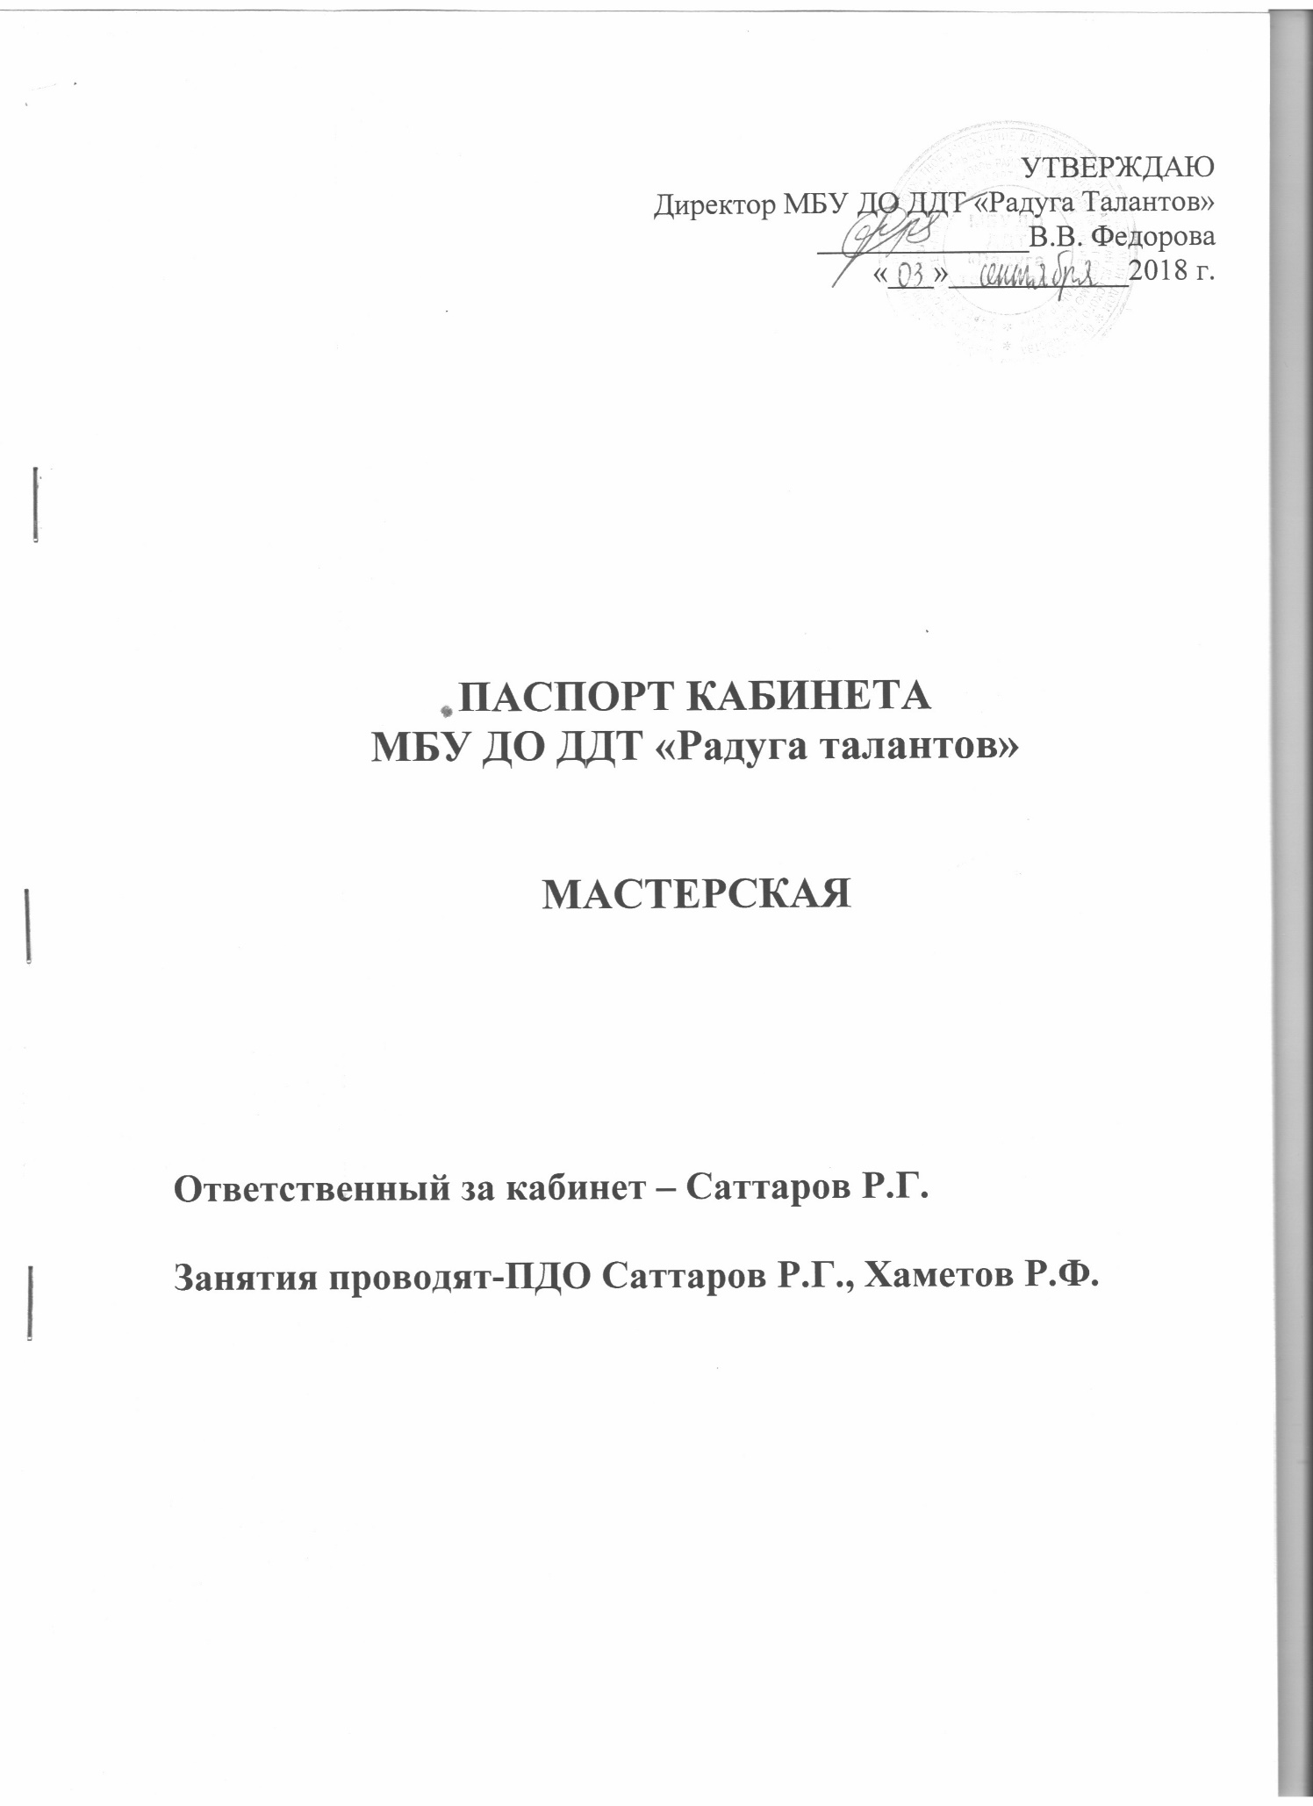

ОБЩИЕ СВЕДЕНИЯ О КАБИНЕТЕ
ПЕДАГОГА ДОПОЛНИТЕЛЬНОГО ОБРАЗОВАНИЯ
МБУ ДО ДДТ «Радуга талантов» (Учреждение)

Цель организации кабинета дополнительного образования – создание условий, благоприятных для проведения дополнительной образовательной деятельности в Учреждении.
Задачи кабинета:
- Организация и проведение кружковой работы.
- Нормализация эмоционального фона деятельности, создание комфортного психологического климата для реализации задач дополнительного образования детей дошкольного и школьного возраста.
- Организация и проведение консультаций для родителей и педагогов по вопросам, касающихся решения задач дополнительного образования детей школьного возраста.
Организация деятельности в кабинете дополнительного образования:
- Занятия в кабинете проводятся в соответствии с дополнительной общеразвивающей программой МБУ ДОДДТ «Радуга талантов», планами учебно-воспитательной работы и расписанием, утвержденными директором Учреждения приказом №90-ОД от 17.09.2018г.
- Посещение детьми кабинета дополнительного образования допускаются в присутствии руководителей кружков ,согласно расписания занятий.
Общая площадь– 98,6 кв.м.
Освещенность: светильник потолочный – 23шт.

ФУНКЦИОНАЛЬНЫЕ ЦЕНТРЫ:
•Рабочий центрспециалиста;
•Центр игр и НОД(непосредственная образовательная деятельность);
•Выставочный центр;
•Центр подвижной деятельности.

4. Занятость кабинета

Расписание занятий
№ | Ф.И.О. ПДО | Название объединен. | Пон. | Втор. | Сред. | Чет. | Пятн. | Субб. | Воскресенье
1 | Саттаров  Ринас  Габдрахманович | «Картинг» | ^{17.20-18.00}  ^{18.10-18.50} | ^{17.20-18.00}  ^{18.10-18.50} | ^{17.20-18.00}  ^{18.10-18.50} | ^{17.20-18.00}  ^{18.10-18.50}
2 | Хамитов Р.Ф. | «Супер  Карт» |  |  |  |  |  | _{16.40-17.20}  _{17.30-18.10} | _{11.10-11.50}  _{12.00-12.40}
2 | Хамитов Р.Ф. | «Супер  Карт» |  |  |  |  |  | _{15.00-15.40}  _{15.50-16.30} | _{9.30-10.10}  _{10.20-11.00}

Материально – техническое оснащение
№ | Наименование имущества | Количество
1 | Бортинки; | 6
2 | Защита ребер; | 6
3 | Защита шеи для картинга; | 6
4 | Комбинезон летний для картинга; | 7
5 | Перчатки для картинга; | 6
6 | Подшлемник для картинга; | 6
7 | Шлем; | 6
8 | Карт RIMO EVO 5 учебно-прокатный с двигателем HONDA GX270 в сборе | 2
9 | Карт Rimo5 | 1
10 | Карт Rimo mini | 1
11 | Карт в сборе с мотором, колесными дисками, шинами типа «слик» взрослый | 2
12 | Карт в сборе с мотором, колесными дисками, шинами типа «слик» детский | 2
13 | Стол-верстак | 7
14 | Стул столярный | 21
15 | Стул полумягкий стандарт | 1
16 | Стол однотумбовый | 1
17 | Жалюзи горизонтальные | 20
18 | Сверло по металлу 3,0мм 2267 | 10
19 | Сверло по металлу 2,0мм 1076 | 10
20 | Сверло по металлу 1,2мм 3635 | 10
21 | Сверло по металлу 3,5мм Р6 М5 1077 | 5
22 | Сверло по металлу 4,0мм 2263 | 5
23 | Сверло по металлу 5мм 1932 | 5
24 | Сверло по металлу 5,5мм 2267 | 2
25 | Сверло по металлу 6,0мм 2268 | 2
26 | Сверло по металлу 7,00мм 2076 | 2
27 | Сверло по металлу 8,0мм 2270 | 2
28 | Сверло по металлу 9,0*100мм 1108 | 2
29 | Сверло по металлу 10мм 1112 | 2
30 | Лист шлиф.унив. в ассортим. 2900 | 300
31 | Набор надфилей 6 шт. 3480 | 3
32 | Ножовка по металлу 300мм 2300 | 2
33 | Ножовка ЗУБР 350мм*11 Тулбокс 6695 | 2
34 | Молоток 0,4кг 1080 | 1
35 | Молоток 0,5кг с дер.рукояткой 2564 | 1
36 | Молоток 800гр с дер. ручк 4372 | 1
37 | Набор отверток 4 пр 4175 | 10
38 | Набор ключей имбусовые 8шт 3034 | 2
39 | Шило 90мм 3986 | 3
40 | Напильник 3х-гран в ассорт. 1090 | 2
41 | Метчик ручной М6*1,0 6450 | 2
42 | Стамеска Зубр рласт.ручка 22мм 6641 | 2
43 | Уголок-линейка 37*350мм 4920 | 2
44 | Лобзик STAYER 130*250мм дерюручка 4227 | 2
45 | Дрель Зубр 680Вт 0205 | 1
46 | Машина углошлиф.Зубр 125/950Вт 4606 | 1
47 | Ножницы хозяйственные 3031 | 12
48 | Нож канцеляский 18мм 5225 | 15
49 | Ножницы по металлу правый и левый рез SEB 0546 | 2
50 | Струбцина G-тип 100мм 2743 | 1
51 | Киянка резиновая 65мм 2899 | 1
52 | Рашпиль круглый 5022 | 1
53 | Щетка 6-ти рядная с дер.ручкой 1370 | 1
54 | Штангенциркуль 150мм 1042 | 1
55 | Пассатижи 165мм 1123 | 2
56 | Плоскогубцы 160мм 4524 | 2
57 | Круг абразивный шлиф.под липучку 125ммР100 0798 | 40
58 | Шуруповерт | 1
59 | Электропаяльник | 4
60 | Пистолет для клея | 3
61 | Сверильный станок- Elitech СТС 3520 ПЛ | 1
62 | Трубогиб гидравлический ЗУБР 43078-12* | 1
63 | Инверторный сварочный аппарат Ресанта САИ 220 | 1
64 | Фрезервный станок- Вихрь ФМ- 1900 | 1
65 | Точильный станок- Точильный станок ВИХРЬ ТС1-400 | 1
66 | Тиски железные слесарные DEXX 32470-150мм | 2
67 | Лобзик Фиолент ПМЗ-650Э | 1
68 | Шлифовальный станок 3СШ-500 | 1
69 | Зонт вытяжной оцинкованный | 1
70 | Токарный станок – Токарный станок MetalMaster MML 1830V | 1
71 | Болгарка Rebir LSM-150/1350 | 1
72 | Проектор Optoma | 1
73 | Тумбы для инструментов | 2
74 | Тележка для карта | 1
75 | "Шлем интеграл  ALTURA M" | 1
76 | шило 90 ммА | 3
77 | Шина ДАКО | 2
78 | Шины ДАКО унив. | 1
79 | Набор  инструментов 29  предм | 1
80 | Компрессор КБК-1100 | 1
81 | Бензиновый снегоуборщик Патриот PS710E426108475 | 1
82 | Косилка газонная бензиновая Энергомаш БТ9126 | 1
83 | Разбортировочное устройство Righetti Ridolfi | 1
84 | Разбортовка (ножницы) ручная | 1
85 | Канистра ал 10л | 1
86 | Н-р ключей | 1
87 | Компрессор | 1
88 | Ключ трещетка | 2
89 | Набор ключей рожковых | 1
90 | Съемник 4” 100мм | 2

Техника безопасности и охрана труда в кабинете
№ | Наименование | Наличие
1 | Противопожарный оборудование (Звуковой пожарный оповещатель) | 6
3 | Журнал по ТБ и ОТ с учащимися | 1
4 | Акты приемки кабинета | 1

Соблюдение правил техники безопасности и санитарно- гигиенических норм в учебном кабинете:
№ | Наименование | 2018-2019 | 2019-2020 | 2020-2021
1 | Воздушно-тепловой режим
2 | Освещенность
3 | Состояние кабинета вцелом(пол,стены,окна)
4 | Состояние мебели (Хорошее\ удовлетворит.)
5 | Наличие материалов по охране труда и технике безопасности

Нормативно - правовое и программное обеспечение
№ | Название документа
1 | Федеральный закон РФ от 29.12.2012 г. № 273 – ФЗ «Об образовании в Российской Федерации»
2 | Приказ Министерства образования и науки РФ от 29.08.2013 г. № 1008 «Об утверждении порядка организации и осуществления образовательной деятельности по дополнительным общеобразовательным программам.
3 | Санитарно – эпидемиологические требования к устройству, содержанию и организации режима работы образовательных организаций дополнительного образования детей СанПиН 2.4.4.3172 – 14
4 | Дополнительная общеобразовательная программа
5 | Инструкции по ТБ и ПБ

План основных мероприятий по развитию учебного кабинета
№ | Мероприятие | Срок выполнения
1 | Приобрести железные столы для установки станков | В течении года
2 | Установить вытяжку | В течении года

